**1 уровень. Введение**

* 1. ***О JSRush***
  2. ***Что такое HTML***

Слова HTML, сокращенный от английского слово «**H**yper**T**ext **M**arkup **L**anguage», означает «Язык гипертекстовой разметки». HTML является стандартизированным языком разметки документов во всемирной паутине. HTML описывает структуру веб страницы. Язык HTML состоит из элементов, которые в свою очередь указывает браузеру как отображать контент. Теперь перейдем немного к историй.

HTML был разработан британским ученым британским учёным Тимом Бернерсом-Ли приблизительно в 1986—1991 годах в ЦЕРНе в Женеве в Швейцарии.

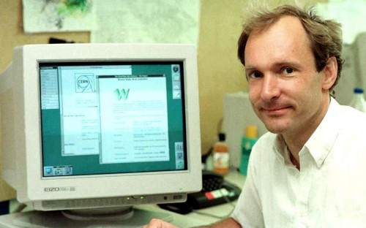

В начале HTML включал в себе только основные теги и главным его преимуществом был его простота. Первый сайт был разработан тоже с Тимом Бернерсом-Ли 6 августа 1991 года. Он существует и егодня и его можно увидеть здесь <http://info.cern.ch/hypertext/WWW/TheProject.html>.

А что такое тода HTML5?

У HTML был несколько версии:

* 1.2 – Июнь 1993г.
* 2.0 – Сентябрь 1995г.
* 3.0 – Март 1995г.
* 3.2 – Январь 1997г.
* 4.0 – Декбрь 1997г.
* 4.1 – Декабрь 1999 г.
* 5 – Октября 2015г.

Как мы видим HTML5 это ни что иное как последняя версия HTML. В предыдущих версиях добавилась новые теги, исключилась устаревшие, но все они остались в прошлом, поэтому уделяем больше внимание на HTML5. В HTML5 появилось много структурных элементов, благодаря которым код стал более понятным, улучшилась поддержка мультимедиа-технологий и скриптов, в целом синтиксис стал более строгим.

***Поддержка браузерами***

К текущему моменту большинство браузеров такие как Googlr Chrome, Opera, Firefox, Microsoft Edge поддерживает HTML5. В то же время многие старые браузеры как Internet Explorer 8 и более ранние версии не подерживают HTML5, а более поздние версии Internet Explorer поддерживает лишь частично.

* 1. ***Элементы и атрибуты***

*Элементы*

HTML элемент обычно состоит из ***окрывающего*** и ***закрывающего*** тега, и контента между этими тегами:

<tag>Контент между тегами</tag>

HTML элемент это все от открывающего тега до закрывающего тега.

Открывающие и закрывающие теги заключается в ***угловые*** ***скобки***. Закрывающий тег в отличие от открывающего тега имеет ***слэш*** “/”.

Некоторые HTML элементы могут состоять только из одного тега, например <br>, элемент используемый для переноса строки. Такие элементы еще называют ***пустыми* *элементами***

HTML элементы могут быть вложенными, то есть один элемент может содержать другие элементы:

<html>

<h1>Заголовок</h1>

<p>Парагаф</p>

</html>

Здесь элемент **html** содержит две других элемента: **h1** и **p**

*Атрибуты*

HTML элементы может иметь один или несколько атрибуты. Атрибуты предоставляет дополительные сведения о элементах. Только открывающие теги может иметь атрибуты. Обычно атрибуты идет как пары ключ и значения: **ключ=***”значения”*.

<img src=”image.jpg”>

В этом примере элемент **img** имеет атрибут ***src*** с значением ***image.jpg.*** Элемент **img** используется для определения изображений. А атрибут ***src*** внутри него указывает источник, т.е. имя файла, в нашем случае имя файла *image.jpg.*

Посмотрим еще один пример:

<a href=”https://decode.kz”>

Здесь внутри элемента **a** определен атрибут ***href***. Элемент a используется для определения ссылки а атрибут href указывает адрес этой ссылки. В нашем случае атрибут href имеет значение <https://decode.kz>, и когда мы нажмем ссылку она будет перенаправлять нас на сайт decode.kz.

**Задачи**

1. Создадите элемент h2. Элемент h2 состоят из открывающего и закрывающего тега. Напишите следующие как контент между тегами: “Заголовок 2-го уровня”

**Решения:**

<h2> Заголовок 2-го уровня</h2>

1. Создадите элемент **a**. Задайте элементу **a** атрибут **href** со значением “https://www.google.com”. Содержание элемента должен быть “Перейти в Google”

**Решения:**

<a href=”https://www.google.com”> Перейти в Google</a>

1. Элемент ul используется для создания списков, а li для определения элементов списка. Создадите элемент ul. Внутри элемента ul создадите три li элемента. Содержание li элементов должен быть “Элемент 1”, “Элемент 2” и “Элемент 3” соответственно.

Решения:

<ul>

<li>Элемент 1</li>

<li>Элемент 2</li>

<li>Элемент 3</li>

</ul>

* 1. ***Создание документа***

Создовать и редактировать веб страницы можно с помощью как профессиональными редаторами, так и с помощью встроенных текстовых редакторов такие как Notepad в Windows или TextEdit в Mac.

Для наглядности сперва используем встроенный в Windows текстовый редактор Notepad.

Создадим текстовый файл, назовем его index, и изменим его расширение на .html

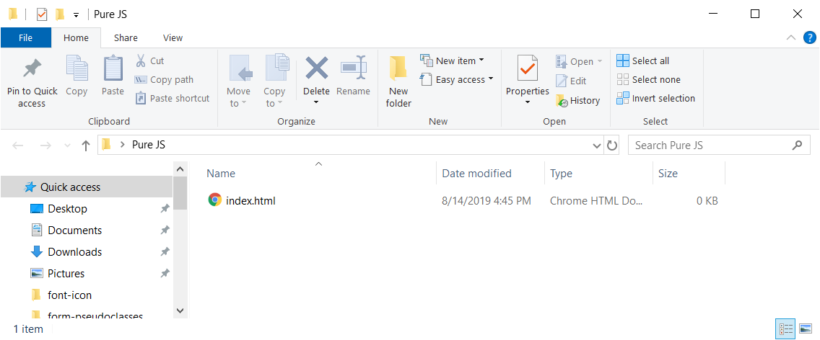

Затем открываем этот файл в Notepad и внутри него напишем следующий текст:

<!DOCTYPE html>  
<html>

<head>  
 <title>Название страницы</title>

  <meta charset="UTF-8">  
 </head>  
 <body>  
  
 </body>  
</html>

Этот код является основным и обязательным для любого HTML документа. В последующих уроках, когда примеры задается без этого основного шаблона, предпологается что заданный код напишется внутри тега body. Если пример задан так:

<h1>Что такое HTML?</h1>  
  
 <p>HTML – язык гипертекстовой разметки</p>

То предпологается что полный html код будет следующим:

<!DOCTYPE html>  
<html>

<head>  
 <title>Название страницы</title>

<meta charset="utf-8">  
 </head>  
 <body>  
 <h1>Что такое HTML?</h1>  
 <p>HTML – язык гипертекстовой разметки</p>  
 </body>  
</html>

Для проверки таких примеров на своем компьютере, вы должны написать примеры точно так же, внутри основного шаблона, внутри элемента body.

Здесь на первом строке мы написали <!DOCTYPE html>. Элемент **doctype** является пустым элементом, т.е. не имеет закрывающий тег. Он сообщает браузеру тип документа написанный в файле. Атрибутом **doctype** является ***html***, который указывает что данный документ является html документом использующий версию html5.

После **doctype** идет элемент **html** которая является корневым элементам HTML страницы. Поэтому весь остальной код находится между его окрывающими и закрывающими тегами. Так как элемент html имеют открывающие и закрывающие теги, он не является пустым элементом.

Внутри **html** находится две корневых элемента: **head** и **body.**  Элемент **head** содержит в себе метаданные о HTML странице. Название страницы, которое находится внутри элемента **title** и кодировка страницы написанный с помощью элемента **meta** является одним из таких метаданных о странице. Элемент **body** которая идет после **head**, содержит весь видимый контент страницы.

Теперь добавим внутри **body** несколько элементов:

<!DOCTYPE html>  
<html>

<head>  
 <title>Название страницы</title>

<meta charset="UTF-8">   
 </head>  
 <body>  
  
 <h1>Что такое HTML?</h1>  
  
 <p>HTML – язык гипертекстовой разметки</p>  
  
 </body>  
</html>

Теперь внутри тело документа, т.е. внутри **body** определена еще две элемента: **h1 –** заголовок первого уровня и **p –** параграф. Внутри них написано соответствующие тексты которое и является их контентом.

Так как мы написали кодировку страницы внутри элемента **meta** он будет корректно отображаться в браузере, однако чтобы сам текст был в кодировке ***utf-8,*** нужно задать кодировку в Notepadd:

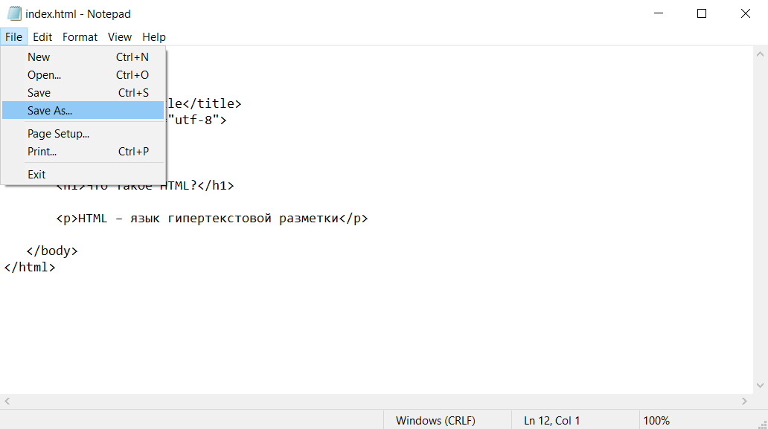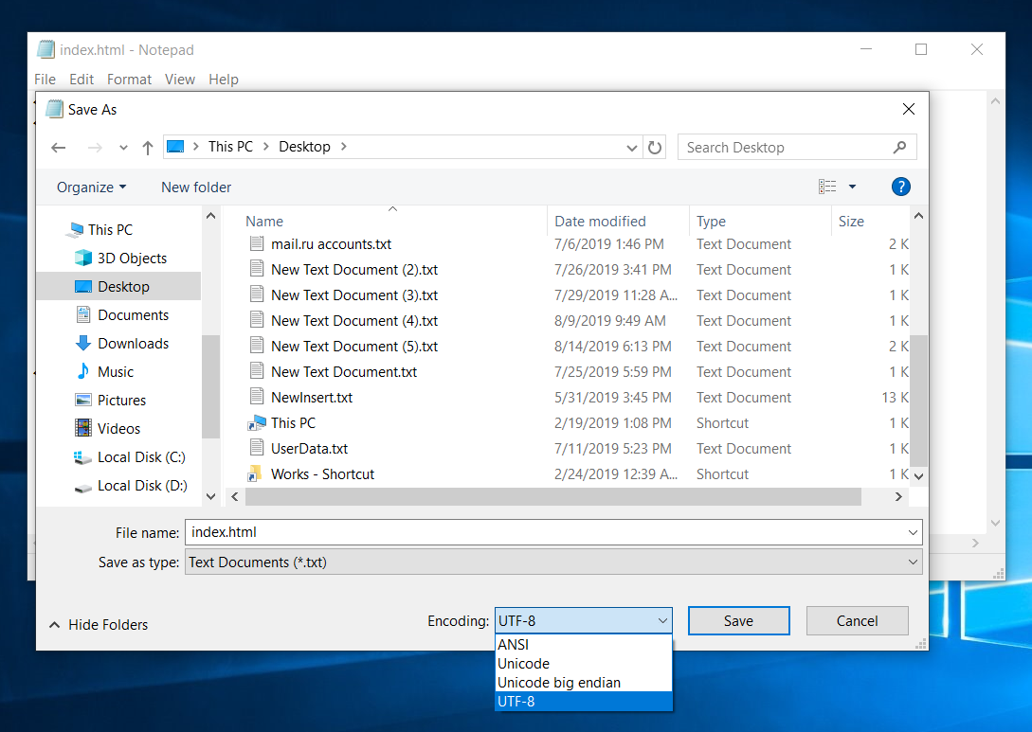

После сохранения файла с кодировкой utf-8, открываем файл в браузере.

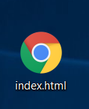

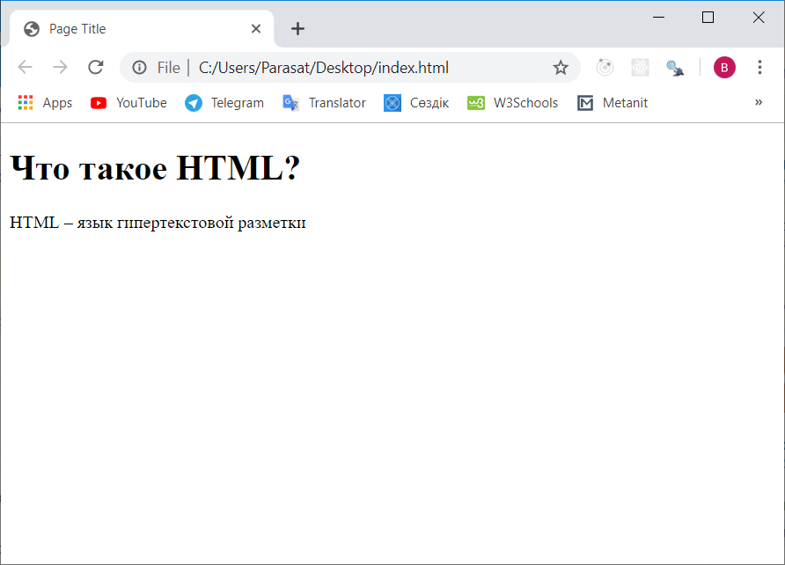

Таким образом мы создали первый простой HTML страницу. Вкладка браузера с нашим сайтом будет иметь название указанный в элементе **title.**

Создание HTML документа в Sublime Text 3

Несмотря на то что можно создать HTML документы в Notepadd, для эффективности работы и относительной простоты мы рекомендуем использовать [Sublime Text 3](https://www.sublimetext.com/3). Он является кросплатформенным, т.е. мы можем использовать его во всех основных операционных системах, в Windows, OS X или Linux.

Сперва скачаем его соответствующую с нашим операционным системам версию с [официального сайта](https://www.sublimetext.com/3).

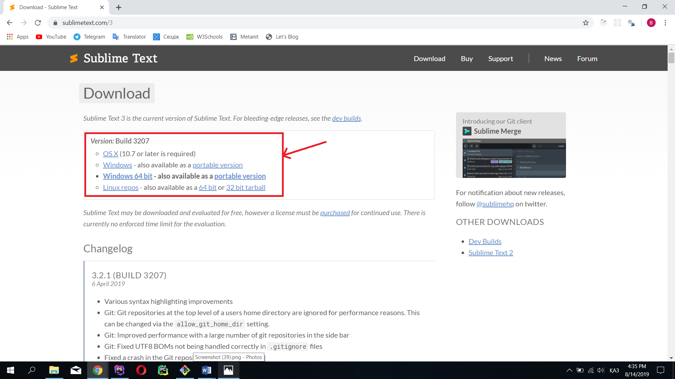

Процесс установки является довольно простым. После установки открываем с помощью соответствующей иконки в рабочем столе или в пуск.

Начальное окно программы будет как в изображений ниже:

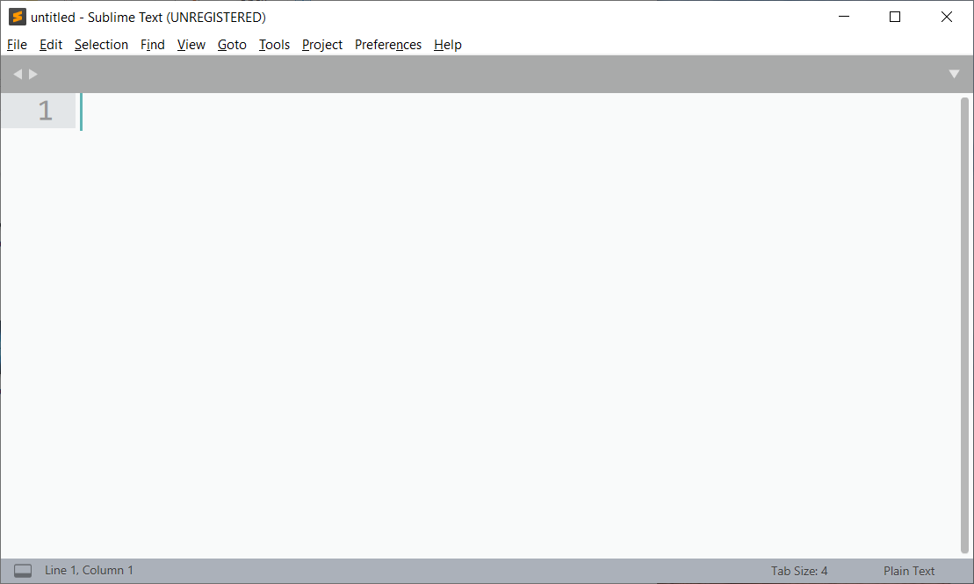

Сперва создаем новый файл. Для этого открываем меню File🡪New File. Назовем файл **index.html** и сохраняем его с помощью кнопок Ctrl+S. В открывающийся диалоговом окне выбираем место для сохранения.

После этого внутри него напишем код которое написали в предыдущем файле:

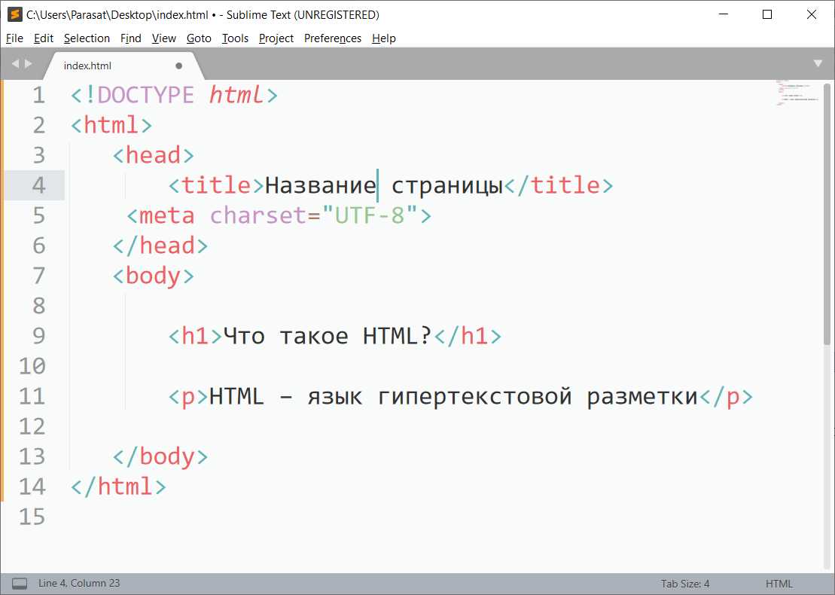

Сохраняем изменение с помощью **Ctrl+S,** и открываем файл в браузере. В результате у нас получиться тот же страница как в примере с Notepadd. Но в отличие от него в Sublime Text 3 есть хорошая подсветка кода и автодополнение тегов и атрибутов.

* 1. ***Что должно быть внутри head***

Как ранее говорилось, элемент head содержит в себе метаданные о страниц. В этом уроке будем подробнее рассмотривать элементы которые будут внутри элемента head:

* title
* meta
* base
* link
* script

***Title***

Начнем с элемента title. Он используется для установки название документа, который отображается на вкладкке браузера.

<!DOCTYPE html>  
<html>

<head>  
 <title>Название страницы</title>  
 </head>  
 <body>  
  
 </body>  
</html>



Элемент title является обязательным во всех HTML документах. Однако title вместе с установкой название документа, выполняет и другие задачи. Он установливает название добавленной в закладку страницы, а в результате поиска в поисковых системах используется в качестве заголовока страницы.

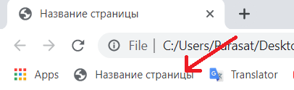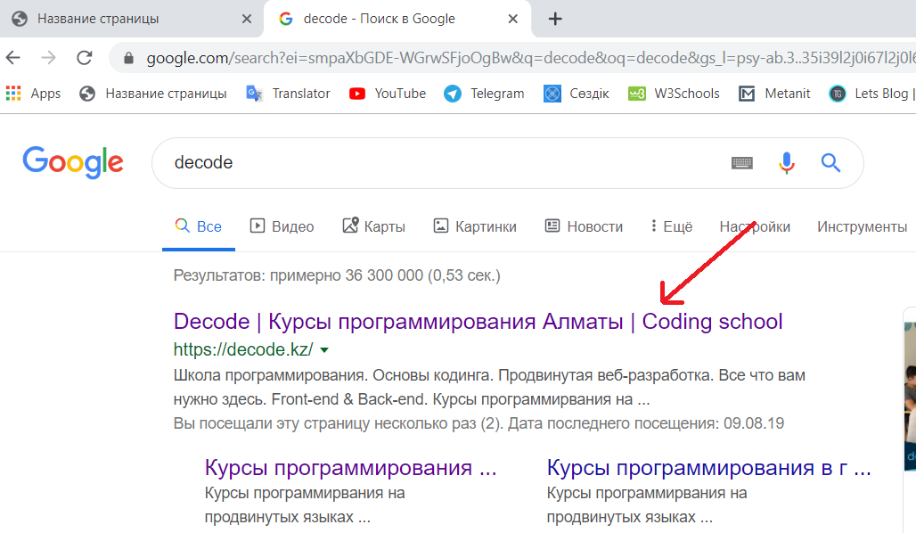

***base***

Элемент base определяет основной, базовый url, относительно которого установливаются другие адреса, используемые в документе:

<!DOCTYPE html>  
<html>

<head>  
 <title>Название страницы</title>

<base href="https://www.w3schools.com/" target="_blank">  
 </head>  
 <body>  
 <img src="images/stickman.gif" width="24" height="39" alt="Stickman">  
 <a href="tags/tag_base.asp">HTML base Tag</a>  
 </body>  
</html>

***Meta***

Элемент **meta** определяет некоторые метаданные старницы. Для корректного отображения текста в странице нужно задать кодировку атрибутом ***charset*** :

<meta charset="utf-8">

Помимо ***charset*** в элементе **meta** есть еще две основных атрибутов для установки метаданных страницы: ***name*** и ***content*.**

Атрибут ***name*** содержит имя метаданных, а ***content*** содержит их значение.

Следующие является основным типом метаданных которые указывается как значение атрибута ***name***:

* ***author***: Определяет автор страницы

<meta name="author" content="">

* ***description:*** Определяет краткое описание страницы, используется для отображения результатов поиска в поисковых системах

<meta name="description" content="Описание страницы">

* ***keywords:*** Определяет ключевые слова документа, используется поисковыми системами для :

<meta name="keywords" content="HTML Веб-программирование">

* ***viewport:*** Настраивает область просмотра, чтобы страница хорошо выглядела на всех устроиствах

<meta name="viewport" content="width=device-width, initial-scale=1.0">

С помощью элемента **meta** можно обновить страницу непрерывно через заданное время. Для этого используется атрибут ***http-equiv*** с значением ***refresh***, а интервал между обновлениями задается внутри атрибута ***content***:

<meta http-equiv="refresh" content="60">

После этого страница будет обновляться каждую минуту.

Из всех этих типов **meta** наиболее актуальным является тип ***description***. Его значения поисковые системы использует в качестве описание, аннотации при выдаче результатов поиска.

**Задачи**

1. Создадите основной шаблон страницы как было сказано на уроке 1.4. Назовите документ “Моя первая HTML страница”. Оставьте **body** пустым.

**Решения:**

<!DOCTYPE html>

<html>

<head>

<title>Моя первая HTML страница</title>

<meta charset="utf-8">

</head>

<body>

</body>

</html>

1. Создадите основной шаблон страницы. Назовите документ “Что такое HTML”. Внутри элемента **head** напишите 2 дополнительных метаданные(Метаданную, указывающую кодировку, оставьте).

* Метаданную указывающии автор страницы. Напижите свое имя как содержание атрибута ***content***
* метаданную определяющую краткое описание страницы. Содержание атрибута ***content*** должен быть следующим: “Сайт о HTML, о элементах и атрибутах”

Оставьте **body** пустым.

**Решения:**

<!DOCTYPE html>

<html>

<head>

<title>Что такое HTML</title>

<meta charset="utf-8">

<meta name="author" content="Talap Parassat">

<meta name="description" content="Сайт о HTML, о элементах и атрибутах">

</head>

<body>

</body>

</html>

1. Создадите основной шаблон страницы. Внутри элемента **head** напишите 2 дополнительных метаданные(Метаданную, указывающую кодировку, оставьте).

* метаданную определяющую ключевые слова документа. Напишите три ключевых слов.
* метаданную обновляющий страницу каждые три минуты.

Оставьте **body** пустым.

**Решение:**

<!DOCTYPE html>

<html>

<head>

<title>Что такое HTML</title>

<meta charset="utf-8">

<meta name="keywords" content="Любые три слова">

<meta http-equiv="refresh" content="180">

</head>

<body>

</body>

</html>

1. **уровень. Основные теги**
   1. ***Заголовки и параграфы***

Заголовки в странице определяется с помощью тегов c **h1** до **h6**. Чем высоко цифра тем низко важность заголовока. Т.е. **h1** самый важный заголовок, а **h6** наименее важный заголовок.

Попробуем сделать заголовки всего уровня:

<h1>Заголовок 1-уровня</h1>

<h2>Заголовок 2-уровня</h2>

<h3>Заголовок 3-уровня </h3>

<h4>Заголовок 4-уровня </h4>

<h5>Заголовок 5-уровня </h5>

<h6>Заголовок 6-уровня </h6>

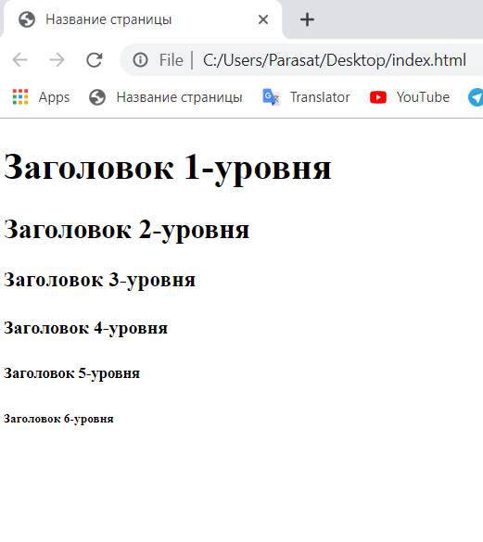

Браузер автоматически делает заголовку жирными и добавляет на них вверхние и нижние отступы. Заголовки является важным элементом страницы. Поисковые системы использует их для индексирования структуры и содержимого страницы. **h1** должен использоваться для главных заголовков. После них должен идти заголовки более нижнего уровня такие как **h2, h3** и т.ю. Однако стоить помнить что заголовки должен использоваться только в качестве заголовков, а не для того чтобы сделать обычный текст жирным.

***Параграфы***

Элемент **p** определяет параграфы т.е. абзацы на странице.

<p>Это параграф</p>  
<p>Это другой параграф</p>

Каждый параграф отображается на отдельной строке в браузере и имеет автомотически примененные вверхние и нижние отступы. Однако отобржения параграфа не меняется с добавлением дополнительных пробелов или строк. Браузер будет удалять все лишние пробелы и линий когда страница отображается. Например этот код:

<p>Я памятник себе воздвиг нерукотворный,  
К нему не зарастет народная тропа,  
Вознесся выше он главою непокорной  
Александрийского столпа. </p>

Будет отображаться так:

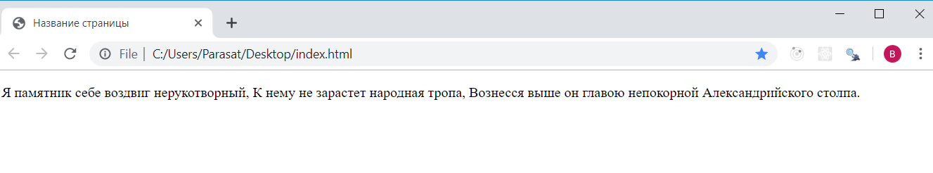

Как мы видим браузер удалял все переносы строк. В таких случаях когда нужно сделать перенос строк внутри одного параграфа, используется элемент **br**. Элемент **br** является пустым. Используя **br,** предыдущую стих можно написать так:

<p>

Я памятник себе воздвиг нерукотворный,<br>  
К нему не зарастет народная тропа,<br>  
Вознесся выше он главою непокорной<br>  
Александрийского столпа.

</p>

После этого стих будет выглядеть так, как нам хотелось:

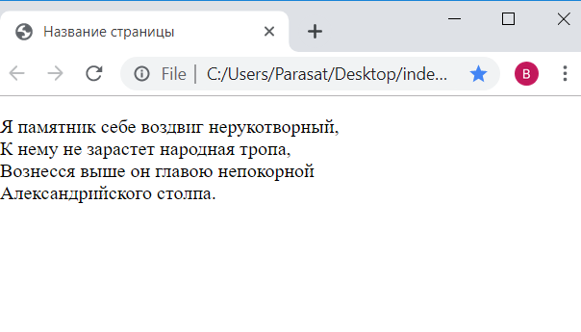

Однако **br** решает проблему только с переносом строк, дополнительные пробелы все еще удаляется браузерам. Этот параграф:

<p>Параграф c многим пробелом </p>

Будет отображаться так:

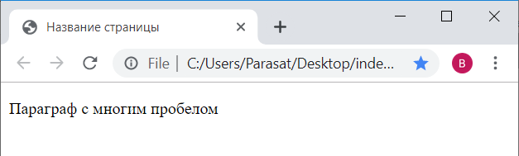

Для того чтобы пробелы остались и во время отображения браузерами, нужно поставить знак неразделимого пробела ***&nbsp***:

<p>Параграф &nbsp&nbsp&nbsp&nbsp с &nbsp&nbsp&nbsp многим &nbsp пробелом</p>

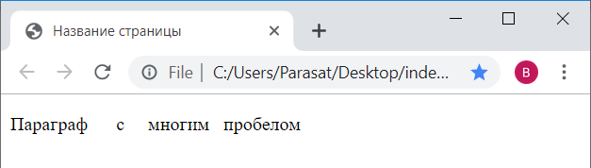

Но иногда когда нужно написать текст с многим форматрированием, пробелом и дополнительными линиями использовать ***&nbsp*** и **br** будет неудобно. В таких случаях можно использовать элемент **pre**. Элемент **pre** определяет блок предварительно форматированного текста. Текст написанный в элементе **pre** обычно отображаются моноширинным шрифтом и со всеми пробелами и разрывами строк т.е он будет отображаться так как написано в редакторе:

<pre>Параграф с многим пробелом

и разрывами

строк</pre>

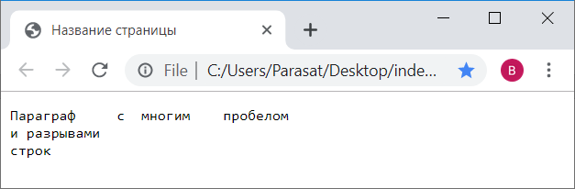

***hr***

Элемент **hr** рисует горизонтальную линию и определяет тематический разрыв в странице. Обычно используется разделять контент, отдельные части страницы и т.д. Элемент **hr** является пустым элементом, поэтому не требует закрывающего тега. Еще **hr** является блочным элементом и линия которая он рисует начинается с новой строки, а блоки или текст после нее тоже будут отображатся на следующей строке.

<h1>Раздел о спорте</h1>  
<p>В этом разделе будут статьи о спорте</p>  
<hr>  
<h2>Раздел о культуре</h2>  
<p>В этом разделе будут статьи о спорте</p>  
<hr>

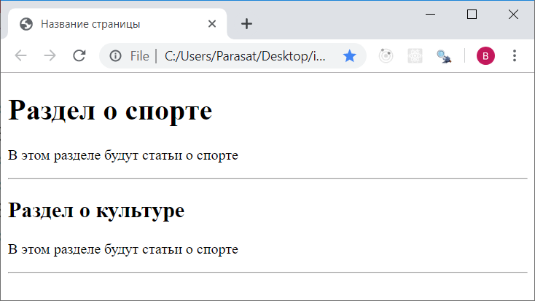

**Задачи**

1. Создадите заголовки 1-6 уровня. Заголовки должен содержать текст “Заголовок 1-го уровня”, “Заголовок 2-го уровня”, и т.д.

Результат должен отображаться так:

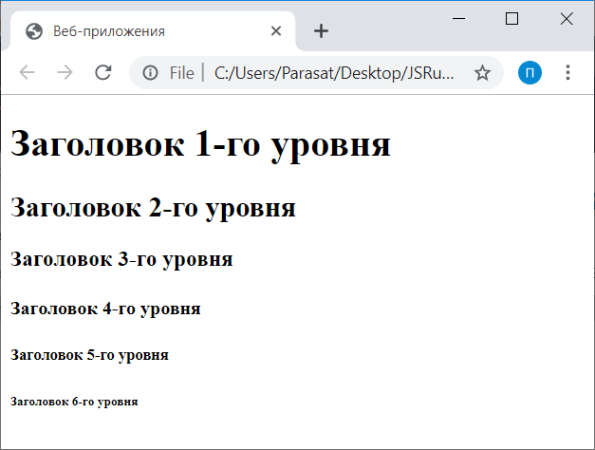

**Решения:**

<!DOCTYPE html>

<html>

<head>

<title>Название заголовока не имеет значения</title>

<meta charset="utf-8">

</head>

<body>

<h1>Заголовок 1-го уровня</h1>

<h2>Заголовок 2-го уровня</h2>

<h3>Заголовок 3-го уровня</h3>

<h4>Заголовок 4-го уровня</h4>

<h5>Заголовок 5-го уровня</h5>

<h6>Заголовок 6-го уровня</h6>

</body>

</html>

1. Повторите страницу по данному по образцу:

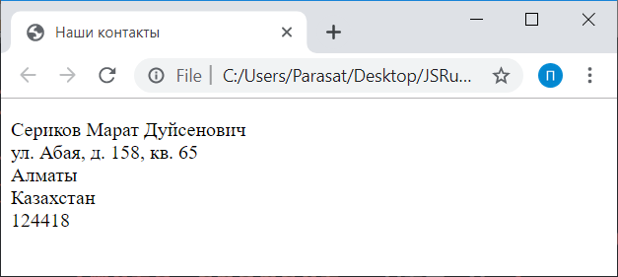

**Требования:** В коде должен быть только один **p.**

**Решения:**

<!DOCTYPE html>

<html>

<head>

<title>Наши контакты</title>

<meta charset="utf-8">

</head>

<body>

<p>

Сериков Марат Дуйсенович<br>

ул. Абая, д. 158, кв. 65<br>

Алматы<br>

Казахстан<br>

124418<br>

</p>

</body>

</html>

1. Повторите страницу по данному по образцу:

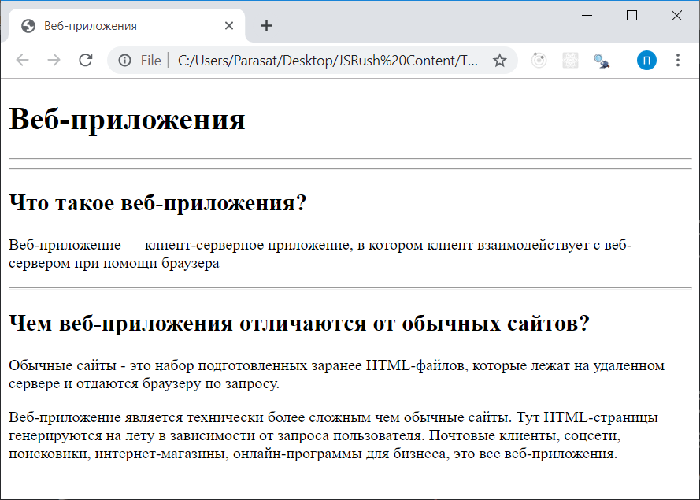

**Требования:**

* Название страницы должен быть “Веб-приложения”
* В втором разделе должен быть две **p** элемента

**Текст:**

* Что такое веб-приложения?

Веб-приложение — клиент-серверное приложение, в котором клиент взаимодействует с веб-сервером при помощи браузера

* Чем веб-приложения отличаются от обычных сайтов?

Обычные сайты - это набор подготовленных заранее HTML-файлов, которые лежат на удаленном сервере и отдаются браузеру по запросу.

Веб-приложение является технически более сложным чем обычные сайты. Тут HTML-страницы генерируются на лету в зависимости от запроса пользователя. Почтовые клиенты, соцсети, поисковики, интернет-магазины, онлайн-программы для бизнеса, это все веб-приложения.

**Решение:**

<!DOCTYPE html>

<html>

<head>

<title>Веб-приложения</title>

<meta charset="utf-8">

</head>

<body>

<h1>Веб-приложения</h1>

<hr>

<hr>

<h2>Что такое веб-приложения?</h2>

<p>Веб-приложение — клиент-серверное приложение, в котором клиент взаимодействует с веб-сервером при помощи браузера</p>

<hr>

<h2>Чем веб-приложения отличаются от обычных сайтов?</h2>

<p>Обычные сайты - это набор подготовленных заранее HTML-файлов, которые лежат на удаленном сервере и отдаются браузеру по запросу. </p>

<p>Веб-приложение является технически более сложным чем обычные сайты. Тут HTML-страницы генерируются на лету в зависимости от запроса пользователя. Почтовые клиенты, соцсети, поисковики, интернет-магазины, онлайн-программы для бизнеса, это все веб-приложения.</p>

</body>

</html>

* 1. ***Форматирование текста***
  2. ***Блочные и строчные элементы***

Все элементы, которые упомянулись до этого урока, использовались для того чтобы содержать некоторый контент: **p** для написания одного параграфа текста, **h1** для заголовка. Но в HTML есть и некоторые другие элементы, которого целью является не содержание какого-либо специфичного контента. Они нужны для группировки других тегов, для отделение некоторого части текста для стилизаций. Такими тегами является **div** и **span.**

**div**

Элемент **div** используется для содержания, для группировки других элементов, для структуризации контента на веб-странице. **div** является блочным элементом, поэтому он растягивается по всей ширине браузера, а следующии после **div** элемент переносится на следующую строку.

**Span**

Элемент **span** основным строковым контейнером для текстового контента. Сам по себе **span** ничего не предостовляет, однако он используется для стилизации отдельно сгруппированных элементов или часть текста.

* 1. ***Изображения***

Для вывода изображении на страницу используется элемент **img.** Элемент **img** является пустым и следовательно не имеет закрывающего тега. **img** имеет две обязательных атрибутов: ***src*** и ***alt.***

<img src="url" alt="Описание изображения">

Атрибут ***src*** определяет url изображения. URL изображения тоже может быть абсолютным или относительным. Для примера определяем один изображения, с абсолютным url, на странице:

<img src="http://tny.im/jr1" alt="Природа">

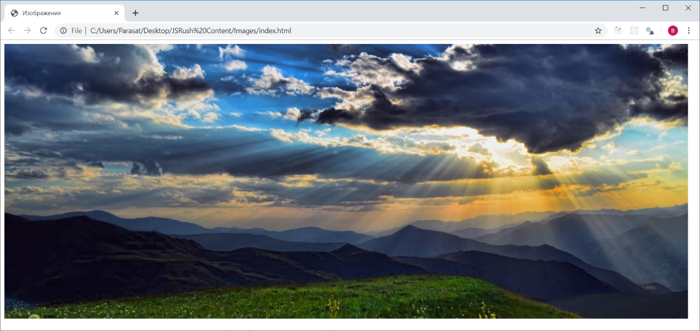

Здесь “http://tny.im/jr1” является абсолютным url адресом изображения. Чтобы получить url изображения, нажмите на изображение **правой** кнопкой мыши. Затем, чтобы скопировать его адрес, выберите опцию “Копировать URL картинки”(Chrome) или “Копировать адрес изображения”(Safari):

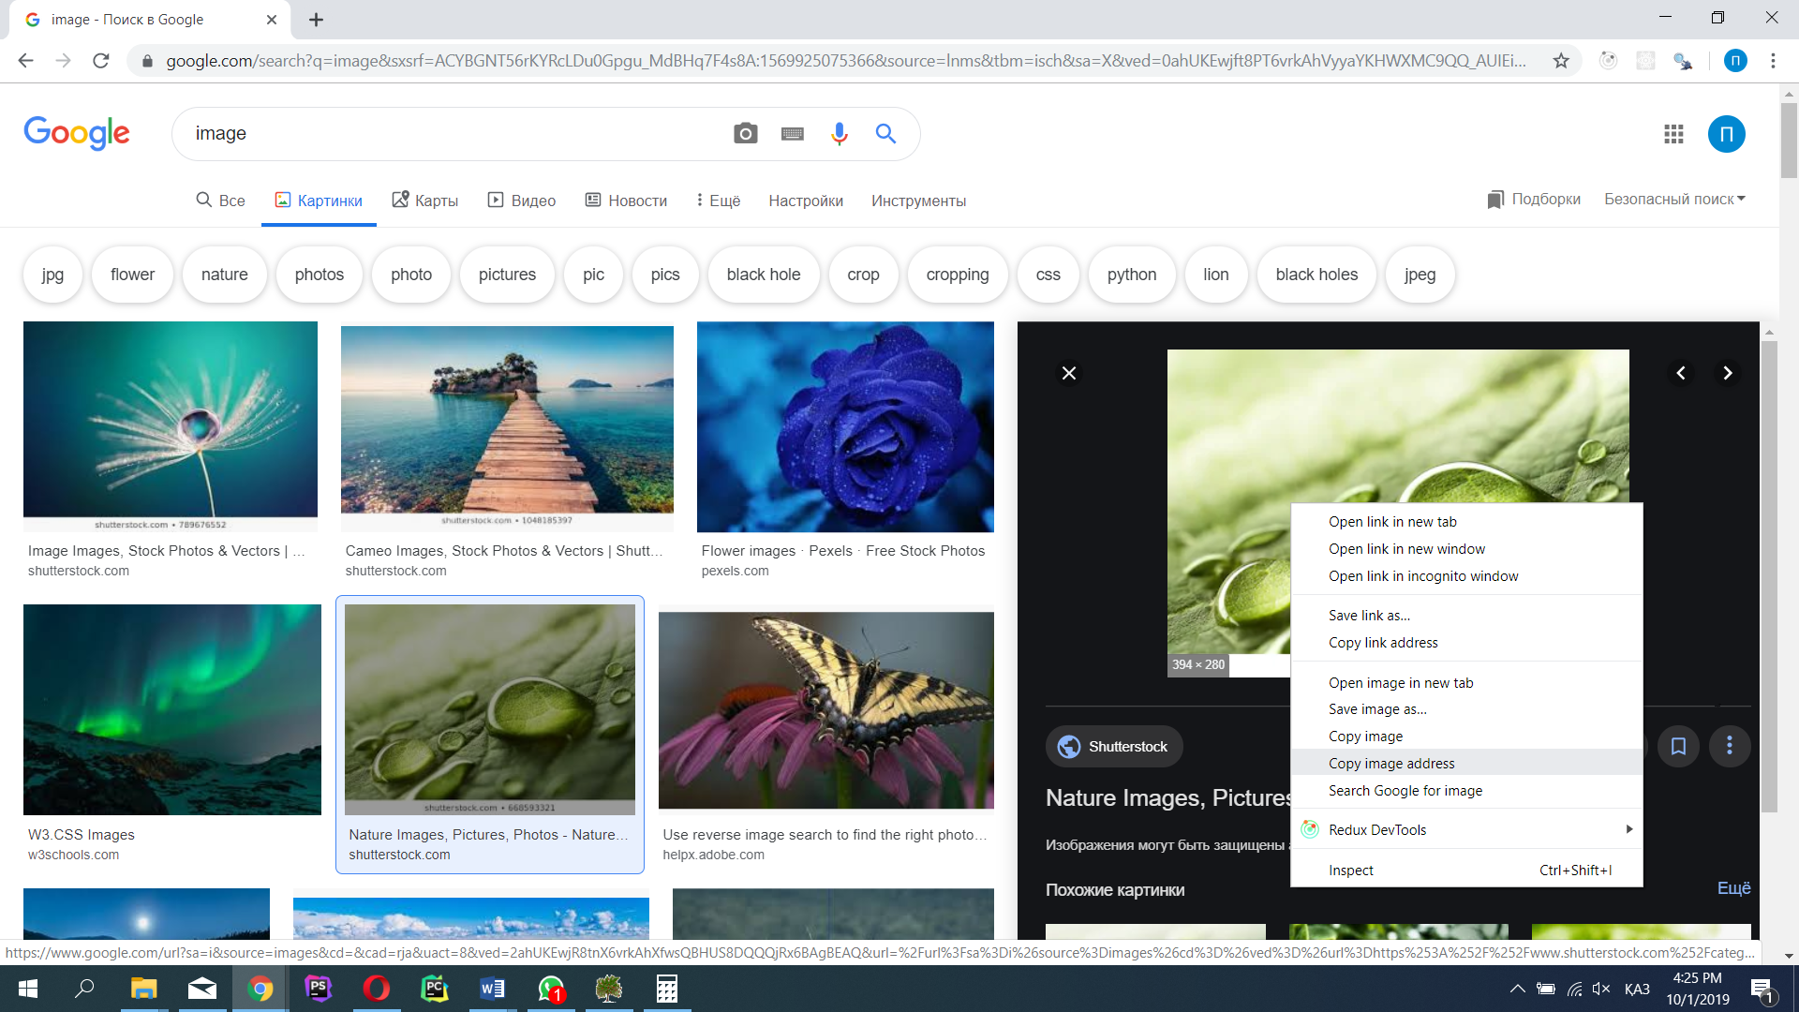

А атрибут ***alt*** имеет значение “**Природа**”. Текст заданный на атрибут ***alt*** будет отображаться когда имеется ошибки с загружением изображения. Такими ошибками может быть неправильно заданный путь или url к файлу, недоступность интернета и т.д. Атрибут ***alt*** еще важен тем, что поисковые системы по текстовому описанию могут индексировать изображение.

Давайте создадим **img** элемент с относительным url. Для этого создаем папку вместе с index.html файл внутри. Скопируем какую либо изображения внутри папки. И напишем его название вместе с расширениям, как значения для атрибута ***src:***

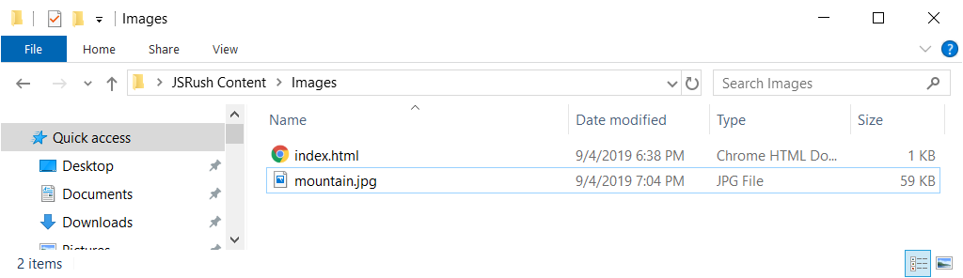

<img src="mountain.jpg" alt="Природа">

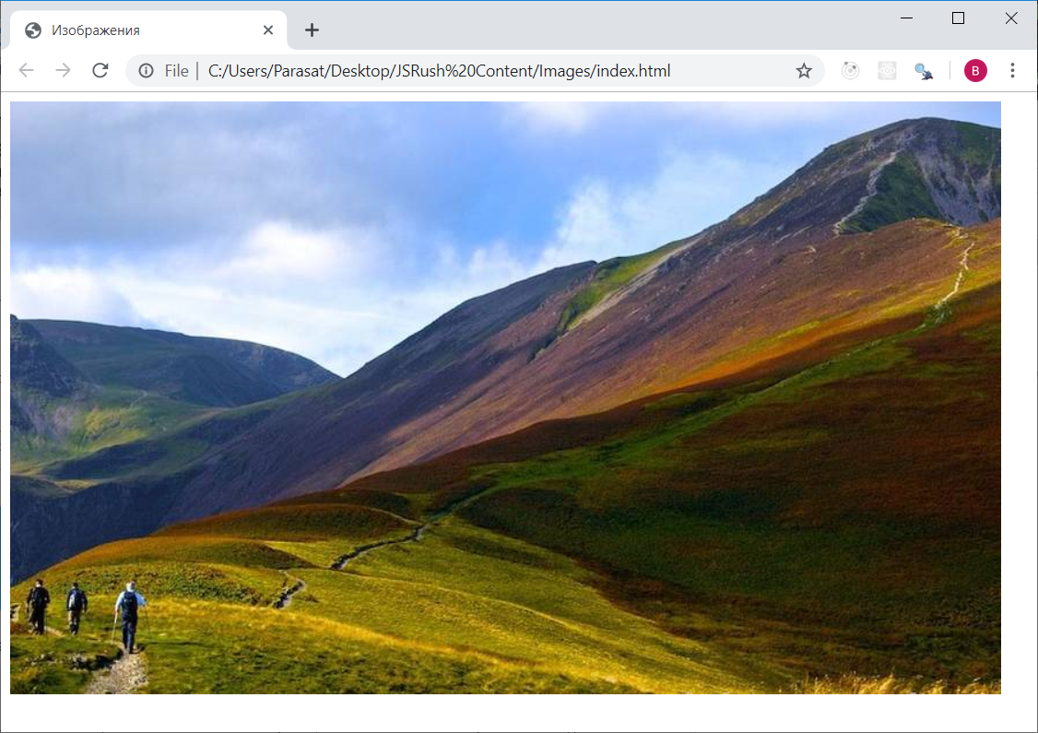

Теперь попробуем задать неправильный путь к файлу:

<img src="m.jpg" alt="Природа">

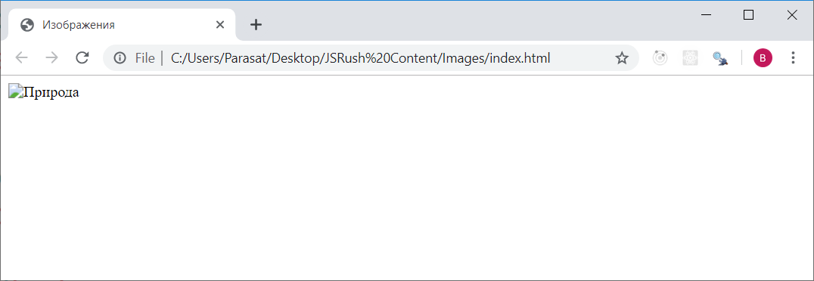

Так как имя изображения неправильно задан, браузер не мог найти его и вместо изображения отображал альтернативный текст заданный на ***alt.***

Изображения в другом папке

Если не указан, браузер ожидает найти изображение в той же папке, что и веб-страница.

Однако обычно изображения хранятся в подпапке. В таком случае нужно включить имя папки в атрибут src перед фактическим названием изображения.

Создадим папку вместе с index.html файла для хранения изображении:

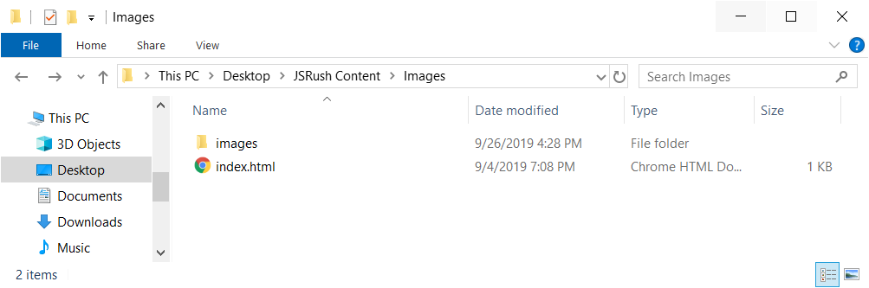

Внутри папки images находятся изображении:

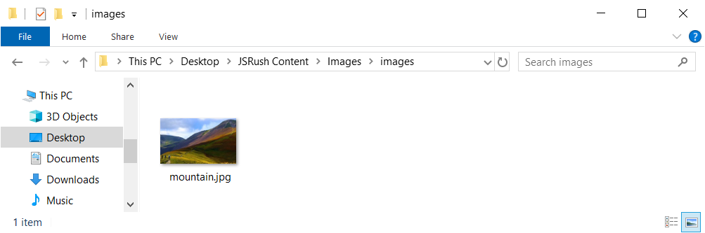

Теперь для того чтобы указать этот изображеня как ресурс, добавим название папки images, перед названием изоюражении и поставим между ними знак “/”(слэш):

<img src="images/mountain.jpg" alt="Природа">

И результат будет таким же как в предыдущих примерах.

Таким образом можно указать файлы-источники которое находится не только в подпапке но и в подпапке подпапки. Если структура папок будет следующим:

* Index.html
* images
  + nature
    - mountain.html

тогда ***src*** изображений будет написан следующим образом:

<img src="images/nature/mountain.jpg" alt="Природа">

**Задачи**

1. Создайте элемент изображение с url адресом “ http://tny.im/jCP ”, и альтернативной названией “ Драконово дерево ”

**Решение:**

<!DOCTYPE html>

<html>

<head>

<title>Изображения</title>

<meta charset="utf-8">

</head>

<body>

<img src="http://tny.im/jCP" alt="Драконово дерево">

</body>

</html>

1. Повторите страницу по данному по образцу:

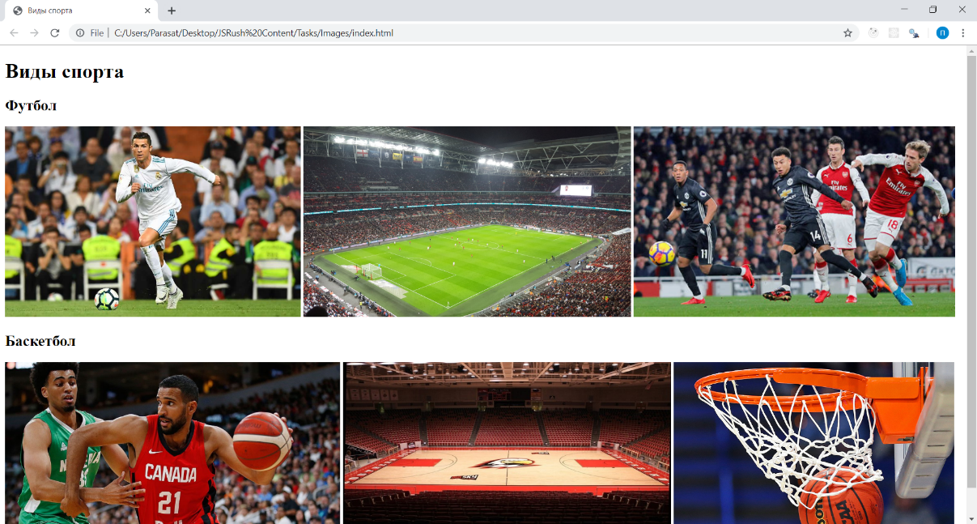

Ссылки к изображениям и их альтернативные названия:

* 1. <http://tny.im/jCT> Манчестер Юнайтед
  2. <http://tny.im/jCS> Криштиану Роналду
  3. <http://tny.im/jCR> Футболная арена
  4. <http://tny.im/jCU> Игроки баскетбола
  5. <http://tny.im/jCV> Баскетбольная площадка
  6. <http://tny.im/jCW> Баскетбольное кольцо

**Требования**:

* Главный заголовок должен быть заголовком первого уровня, остальные две – заголовками второго уровня.
* Высота каждых три изображении находящиеся на одной строке должен быть одинаковым.

**Решения:**

<!DOCTYPE html>

<html>

<head>

<title>Виды спорта</title>

<meta charset="utf-8">

</head>

<body>

<h1>Виды спорта</h1>

<h2>Футбол</h2>

<img src="http://tny.im/jCT" alt="Манчестер Юнайтед" height="300">

<img src="http://tny.im/jCS" alt="Криштиану Роналду" height="300">

<img src="http://tny.im/jCR" alt="Футболная арена" height="300">

<h2>Баскетбол</h2>

<img src="http://tny.im/jCU" alt="Игроки баскетбола" height="290">

<img src="http://tny.im/jCV" alt="Баскетбольная площадка" height="290">

<img src="http://tny.im/jCW" alt="Баскетбольное кольцо" height="290">

</body>

</html>

1. Предположим, что у вас
   1. ***Ссылки***

В HTML ссылки определяется с помощью элемента **a,** и является гиперссылками, т.е. они позволяет переходить на определенные части страницы или на другую страницу. Ссылки является одним из важных элементов HTML страницы.

<a href="url">Текст ссылки</a>

Аттрибут ***href*** определяет адрес назначения, а **Текст ссылки** это видимый часть ссылки на которое можно нажать чтобы открыть эту ссылку. Когда курсор мышки наводится над ссылками, курсор превратиться в указатель.

Посмотрим на примере:

<a href="https://www.google.com">Искать в Google</a>

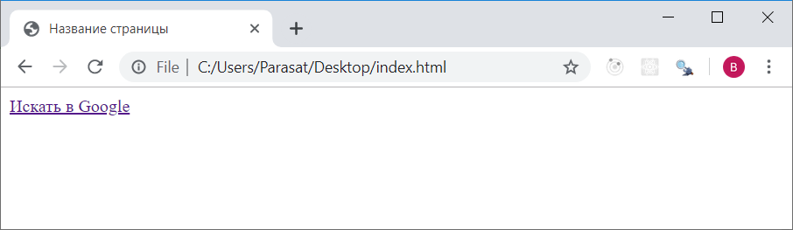

В этом примере атрибут ***href*** имеет значение **“https://www.google.com”** а текстам ссылки является слово **“Искать в Google”.** Когда нажимаем на текст ссылки “Искать в Google”, в этом же вкладке будет открыта сайт **google.com**:

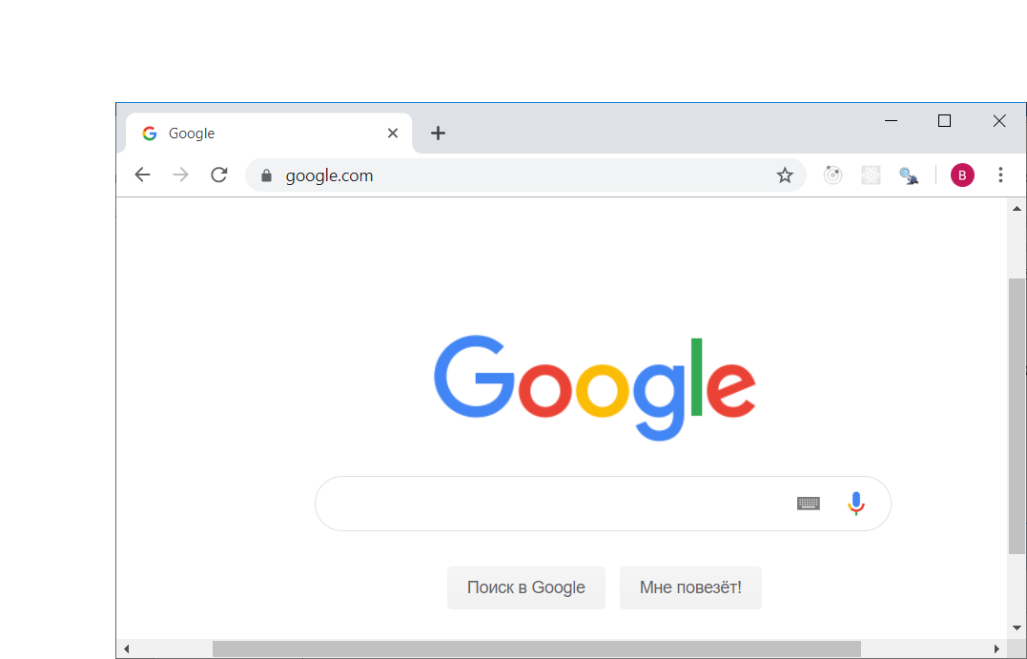

**Локальные ссылки**

В первом примере мы использовали абсолюный веб адрес страницы ( **https://www.google.com** ). Такие веб адреса называетя URL-ами. Однако атрибуту ***href*** можем дать не только абсолютные URL но и относительные URL. Относительные URL-ы не будут начинаться с **https://www.**

Давайте сделаем ссылку с относительным URL-ам. Для этого создаем папку и внутри этой папки создаем две html файлы.



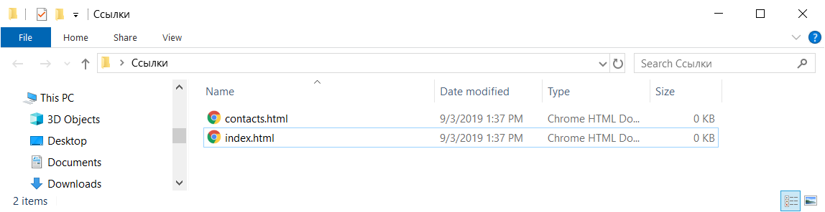

Напишем основной код (который был в лекции 1.4)в обеих файлах. Название **contacts.html** меняем на “Контакты”:

<title>Контакты</title>

и дополняем заголовком первого уровня и с несколькими параграфами:

<h1>Наши контакты</h1>  
 <p>Адрес: г. Алматы ул. Казыбек би 117</p>

<p>Номер телефона: 8 (727) 11-22-3333</p>

В результате у **contacts.html** должен быть такой код:

<!DOCTYPE html>

<html>

<head>

<title>Контакты</title>

<meta charset="UTF-8">

</head>

<body>

<h1>Наши контакты</h1>

<p>Адрес: г. Алматы ул. Казыбек би 117</p>

<p>Номер телефона: 8 (727) 11-22-3333</p>

</body>

</html>

Внутри **index.html** должен быть ссылка для перехода на **contacts.html.** Для этого напишем “contacts.html” как значения для атрибута ***href***:

<a href="contacts.html">Контакты</a>

Открываем **index.html** в браузере и нажимаем на ссылку. Открывается **contacts.html:**

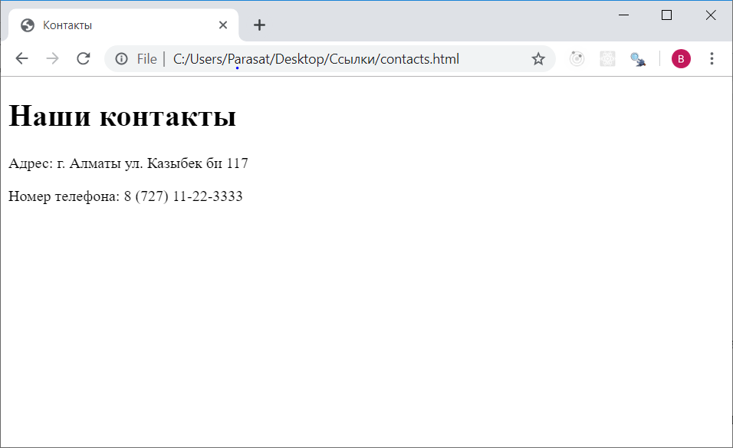

Как видно переход сработало. Но нужно помнить одну вещь: чтобы сделать переход между несколькими страницами используя относительный URL, все файлы должен находиться на одном папке.

Ссылками могут быть не только текст, изображения и другие HTML элементы тоже могут быть ссылками. Посмотрим изображению как ссылка в примере:

<a href="https://www.google.com"><img src=”<https://assets.materialup.com/uploads/82eae29e-33b7-4ff7-be10-df432402b2b6/preview>” alt="Google"></a>

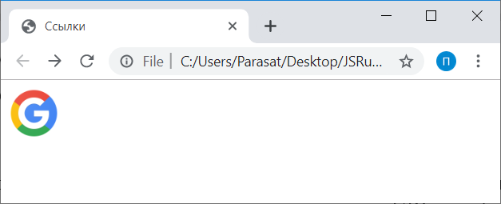

Теперь можно нажать изображения для перехода по ссылку.

Атрибут target

Атрибут ***target*** указывает, где открыть связанный документ, т.е. ссылку.

Атрибут target может иметь одно из следующих значений:

_blank - открывает связанный документ в новом окне или вкладке.

_self - открывает связанный документ в том же окне / вкладке, в котором он был нажат (по умолчанию)

_parent - открывает связанный документ в родительском фрейме.

_top - открывает связанный документ в полном теле окна

Посмотрим на примере, задаем атрибуту ***target*** значение _blank чтобы он открывался в новом вкладке:

<a href="https://www.google.com" target=”_blank”>Искать в Google</a>

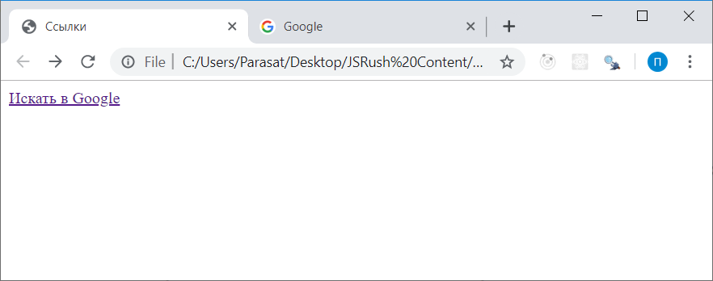

Теперь когда нажимаем ссылку, документ указанный у него открывается в новом вкладке.

Названия ссылок

Атрибут ***title*** определяет дополнительную информацию об элементе. Информация чаще всего отображается в виде всплывающей подсказки, когда мышь перемещается над элементом. Этот атрибут можно применять ко многим элементам и их применение к ссылкам является хорошей практикой:

<a href="https://www.google.com" title=”Перейти в Google”>Искать в Google</a>

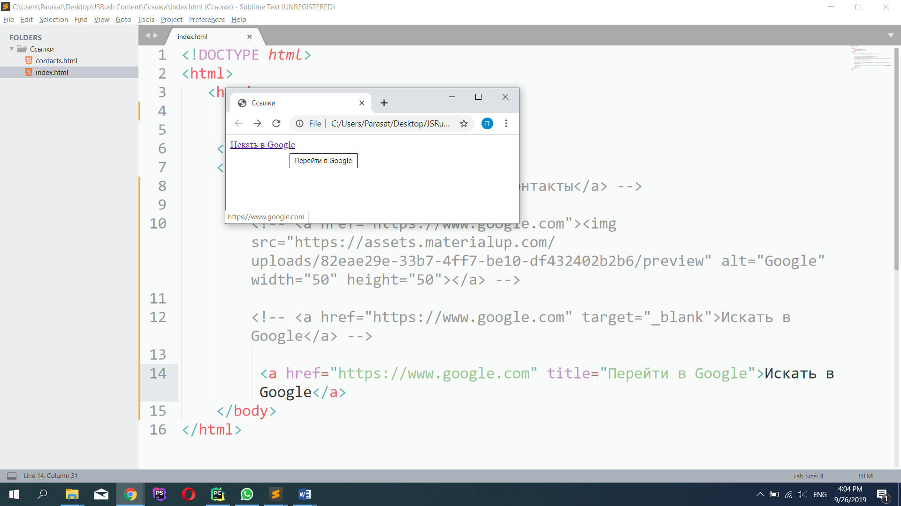

1. **уровень. Списки и таблицы**
   1. ***Нумерованные и ненумерованные списки***

В HTML списки используется для того, чтобы упорядочить и систематизировать информацию. Списки делают информацию более наглядной и удобной для восприятия. В HTML есть две типы списков: нумерованный и ненумерованный.

***Нумерованный список***

Нумерованный список создается с помощью элемента  **ol.** Но **ol** является только контейнером для элементов списка. Каждый элемент списка определяется с помощью элемента **li.** В нумерованном списке для нумерации по умоличанию используется цифры от 1. Посмотрим на примере, создаем список производителей сматрфонов:

<ol>  
   <li>Apple</li>  
   <li>Samsung</li>  
   <li>LG</li>

<li>Sony</li>  
</ol>

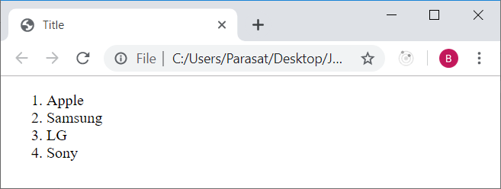

В этом примере нумерованный список состоит из четырех элементов списка, т.е. из четырех **li.**

Атрибут ***type***

Атрибут ***type*** тега **ol** определяет тип маркера элемента списка. Существует следующие типы маркеров:

type = "1" Элементы списка будут пронумерованы с цифрами (по умолчанию)

type = "A" Элементы списка будут пронумерованы заглавными латинскими буквами

type = "a" Элементы списка будут пронумерованы строчными латинскими буквами

type = "I" Элементы списка будут пронумерованы прописными римскими буквами

type = "i" Элементы списка будут пронумерованы строчными римскими цифрами

Посмотрим на примере:

<ol type="A">  
   <li>Apple</li>  
   <li>Samsung</li>  
   <li>LG</li>

<li>Sony</li>  
</ol>

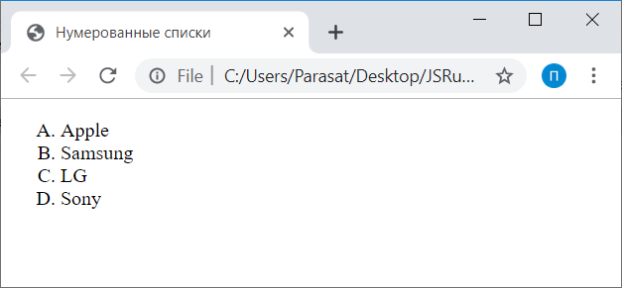

Управлять подсчет элементов списка

По умолчанию упорядоченный список начинает отсчет с 1. Если вы нужно начать подсчет с указанного числа, можно использовать атрибут ***start***:

<ol start="6">  
   <li>Apple</li>  
   <li>Samsung</li>  
   <li>LG</li>

<li>Sony</li>  
</ol>

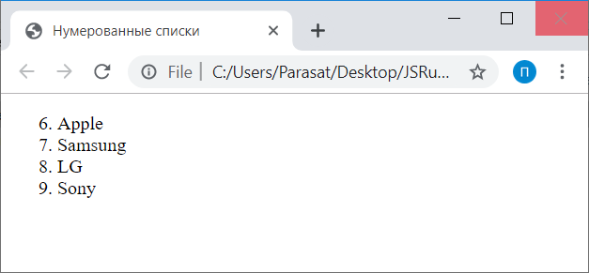

***Ненумерованный список***

Ненумерованный, или маркированный, список создается с помощью HTML элемента **ul**. Каждый элемент ненумерованного списка по умоличанию будет отмечен с маленькими черными кружками. Для примера, создадим ненумерованный список фруктов:

<ul>  
   <li>Яблока</li>  
   <li>Груша</li>  
   <li>Манго</li>  
</ul>

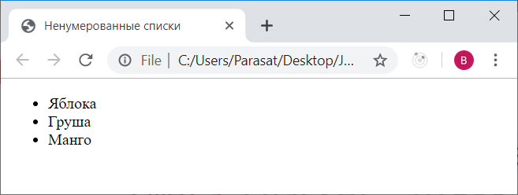

Здесь ненумерованный список имеет три элемента списка.

Вложенные списки

Списки могут быть вложенными, т.е. элементы списка в свою очередь могут содержать другие списки внутри себя:

<ul>  
   <li>Яблока

<ul>  
   <li>Апорт</li>  
   <li>Золотой</li>  
   <li>Американка</li>  
</ul>

</li>  
   <li>Груша</li>  
   <li>Манго</li>  
</ul>

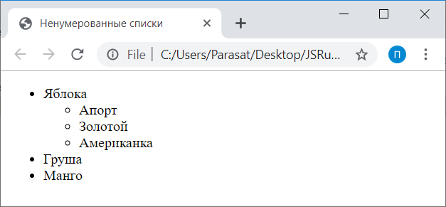

Элементы списков могут содержать не только другие списки но и любые другие элементы(Например **p, h1** и т.д.)

* 1. ***Список определений и details***

***Список определений***

Список определений является одним из видов списки в HTML, который представляет собой список из пар терминов и определений к этим терминам. Главным HTML элементом для создания списков определений является элемент **dl.** Внутри **dl** помещаются элементы списка. Элементами списка определений является пар терминов и их опреелений. Термины задается с помощью элемента **dt(*definition term*)**, а определения с помощью элемента **dl(*definition description*).** Посмотрим на примере:

<dl>  
  <dt>HTML</dt>  
  <dd>Cтандартизированный язык разметки документов во Всемирной паутине</dd>  
  <dt>CSS</dt>  
  <dd>язык описания внешнего вида HTML документа</dd>

<dt>JS</dt>  
  <dd>язык сценариев для придания интерактивности веб-страницам</dd>  
</dl>

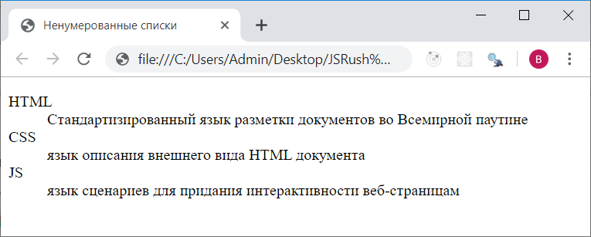

В этом примере внутри элемента dl определен три пар терминов и определений. Как выше сказано, сами термины написаны внутри элемента **dt,** а определения этих терминов написаны с помощью элемента **dl.**

*Элемент* ***details***

Элемент **details** предоставляет дополнительные детали, которое пользователь сможеть увидеть или скрывать по своему усмотрению. Дополнительный раскрываемый блок по умоличанию будет скрыт.

Элемент **details** должен содержать элемент **summary,** который является заголовком для блока. Текст Который написан внутри элемента **summary**, будет отображаться когда дополнительные данные скрыты.

Например:

<details>  
  <summary>Материал корпуса</summary>  
  <ul>

   <li>Железо</li>

   <li>Пластмасс</li>

   <li>Алюминий</li>

</ul>

</details>

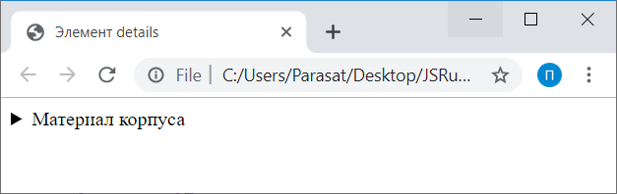

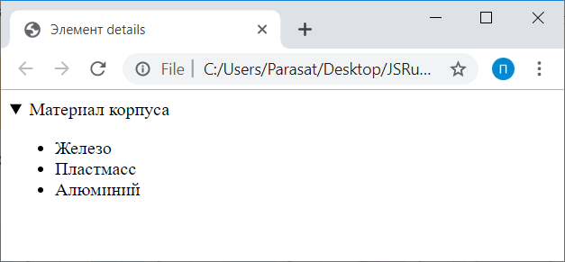

* 1. ***Таблицы***

HTML таблицы определяется с помощью элемента **table.** Дочерними элементам **table** может быть элемент **tr,** которое представляет собой строку таблицы. В свою очередь, элемент **tr** содержит в себе клетки таблиц. Заголовочные клетки определяется с помощью элемента **th,** а обычные с помощью **td.** Для примера, сделаем таблицу содержащую информацию о производителях смартфонов, которые были в прошлом уроке:

<table>  
  <tr>  
    <th>Название</th>  
    <th>Основание</th>  
    <th>Страна</th>  
  </tr>  
  <tr>

<td>Apple</td>  
    <td>1976</td>  
    <td>США</td>  
  </tr>  
  <tr>  
    <td>Samsung</td>  
    <td>1969</td>  
    <td>Южная Корея</td>  
  </tr>

<tr>  
    <td>Sony</td>  
    <td>1946</td>  
    <td>Япония</td>  
  </tr>  
</table>

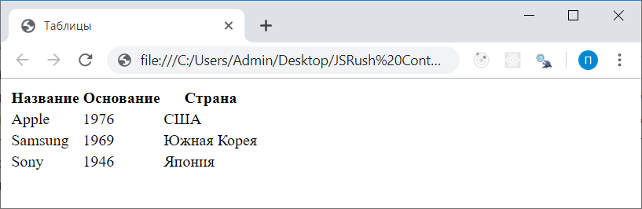

На этом примере, у таблицы есть четыре строки, следовательно они определены с помощью четырех **tr** элемента. Первая строка содержит заголовочные название колонок таблицы, поэтому клетки таблицы внутри первой строки определен с помощью элемента **th(*table heading*)**, а не **td.** Остальные строки является обычными строками которое содержит сами данные, поэтому клетки, находящиеся внутри остальных строк, определен с элементом **td(*table data*).**

При этом в данном случае первая строка выполняет роль заголовка, а остальные три строки собственно являются содержимым таблицы. Разделения заголовков, футера и тела таблицы в html предусмотрены соответственно элементы thead, tfoot и tbody. Для их применения изменим таблицу следующим образом:

<table>

<thead>  
  <tr>  
    <th>Название</th>  
    <th>Основание</th>  
    <th>Страна</th>  
  </tr>

</thead>

<tbody>  
  <tr>

<td>Apple</td>  
    <td>1976</td>  
    <td>США</td>  
  </tr>  
  <tr>  
    <td>Samsung</td>  
    <td>1969</td>  
    <td>Южная Корея</td>  
  </tr>

<tr>  
    <td>Sony</td>  
    <td>1946</td>  
    <td>Япония</td>  
  </tr>

</tbody>

<tfoot>

<tr>  
    <td>Информации были получены из www.wikipedia.org</td>  
  </tr>

</tfoot>

</table>

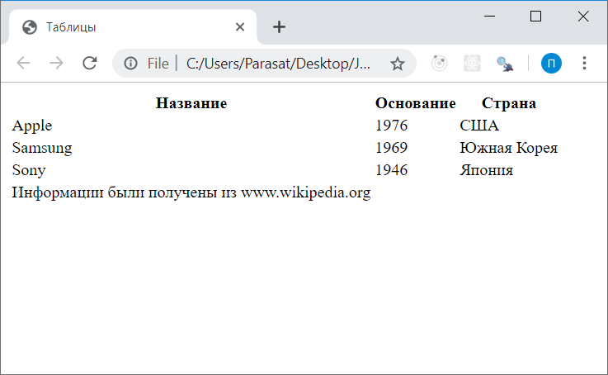

Здесь в элемент thead заключается строка заголовков. А все остальные строки заключаются в tbody так как является данными таблицы.

Элемент tfoot определяет подвал таблицы. Здесь обычно выводится некоторая вспомогательная информация по отношению к таблице.

Если не указать границу для таблицы, она будет отображаться без границ. Граница устанавливается с помощью атрибута ***border***. Эту свойства нужно дать целое положительное значение(желательно 1):

<table border=”1”>

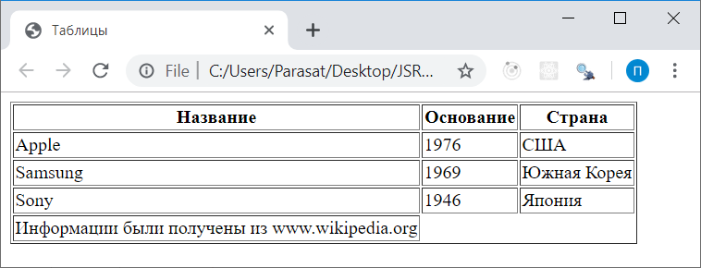

Как видно из предыдушего примера, строка находящиеся в **tfoot** растягивает первый столбец, хотя все остальные слова в первом столбце короткие. В этом случае логично было бы если строка находящися в tfoot растягивался до длины трех столбцов, так как он не имеет отношение к столбцам таблицы, а является только дополнительной информацией. Для этого используется атрибут ***colspan*** элемента ***td:***

<td colspan=”3”>Информации были получены из www.wikipedia.org</td>

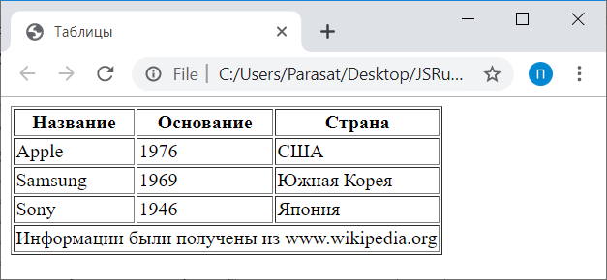

Теперь последняя строка растягнут до длины трех столбцы.

Точно так же можно использовать атрибут rowspan для растягивания строк:

<table border="1">

<thead>

<tr>

<th>Название</th>

<th>Штаб квартиры</th>

</tr>

</thead>

<tbody>

<tr>

<td>Apple</td>

<td>США</td>

</tr>

<tr>

<td rowspan="2">Samsung</td>

<td>Южная Корея, Сувон</td>

</tr>

<tr>

<td>США, Калифорния</td>

</tr>

<tr>

<td>Sony</td>

<td>Япония</td>

</tr>

</tbody>

<tfoot>

<tr>

<td colspan="3">Информации были получены из www.wikipedia.org</td>

</tr>

</tfoot>

</table>

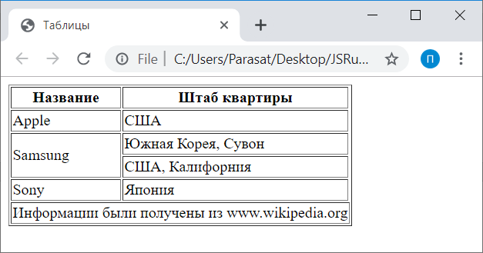

Кроме собственно заголовков столбцов с помощью элемента **caption** можно задать общий заголовок для таблицы:

<table border=”1”>

<caption> Производители смартфонов </caption>  
  <thead>  
  <tr>  
    <th>Название</th>  
    <th>Основание</th>  
    <th>Страна</th>  
  </tr>

</thead>

<tbody>  
  <tr>

<td>Apple</td>  
    <td>1976</td>  
    <td>США</td>  
  </tr>  
  <tr>  
    <td>Samsung</td>  
    <td>1969</td>  
    <td>Южная Корея</td>  
  </tr>

<tr>  
    <td>Sony</td>  
    <td>1946</td>  
    <td>Япония</td>  
  </tr>

</tbody>

<tfoot>

<tr>  
    <td colspan=”3”>Информации были получены из www.wikipedia.org</td>  
  </tr>

</tfoot>

</table>

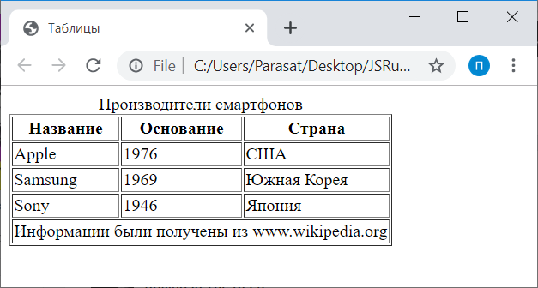

Элемент **caption** должен быть оперделен сразу после тега элемента **table**.

1. **уровень. Медиафайлы**
   1. ***Видео***

Для встраивания видео в HTML страницу используется элемент **video.** Этот элемент определяет стандартный способ встраивания видео в веб страницу и является новым элементом появившися в HTML5. Источник видео задается с помощью атрибута ***src.***

Рассмотрим следующий код для примера:

<video src="naruto.mp4" width="1000" height="562" controls></video>

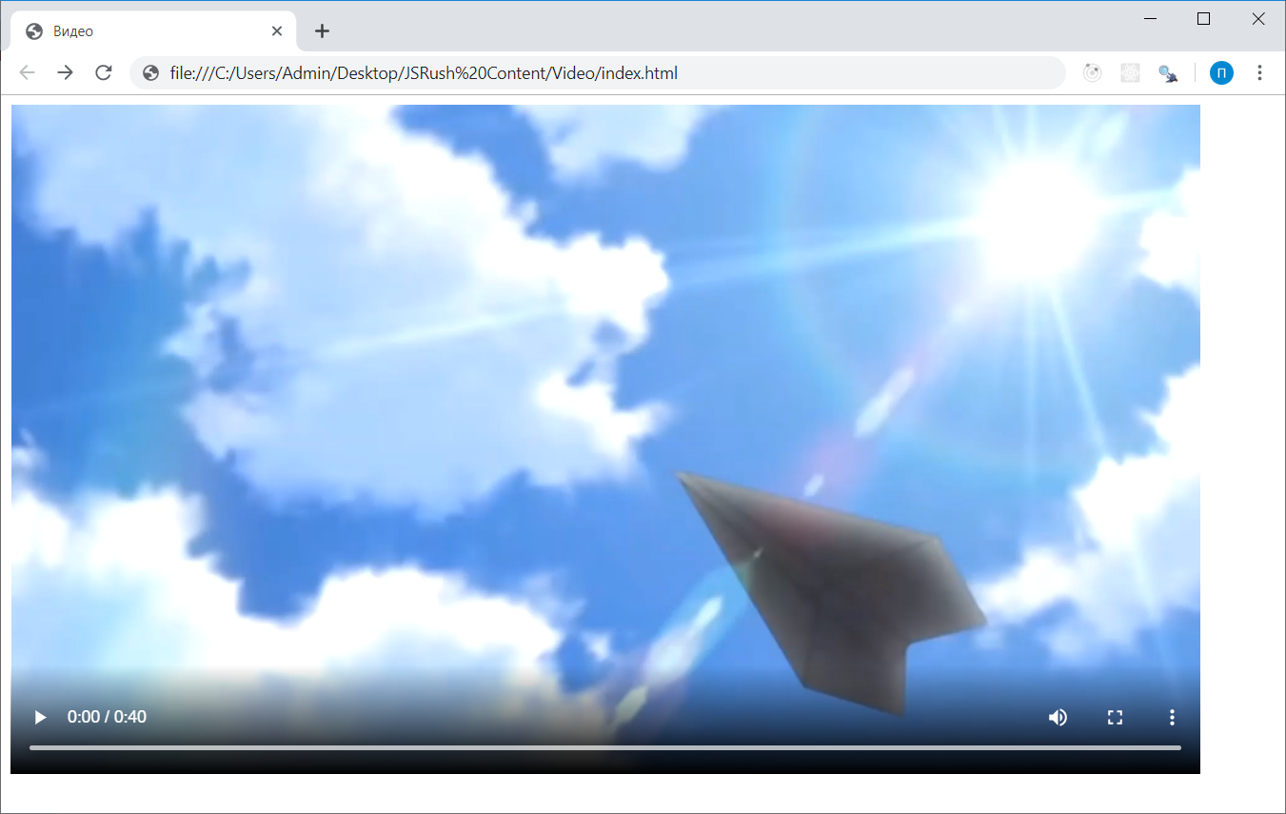

В этом примере источником файла является локальный видео файл расположенный вместе с index.html. Названия файла задан к атрибуту ***src.***

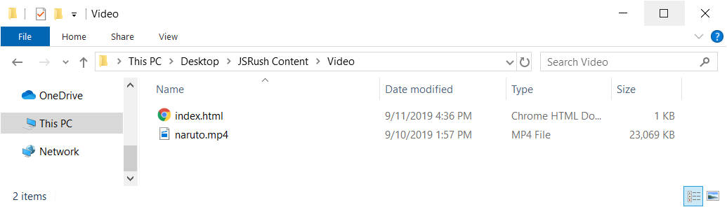

Видео можно скачать здесь [https://drive.google.com/open?id=1joMQiLijQudXjT6nA11bMw2kPEg9GBbE](https://drive.google.com/open?id=1joMQiLijQudXjT6nA11bMw2kPEg9GBbE%20) или можно использовать любой другой локальный видео, которое есть в вашем компьютере.

Атрибут controls добавляет элементы управления воспроизведением. Он задается без значения. В итоге у видео будут кнопки для воспроизведения/остановки видео, ползунки для регулировки громкости и т.д.

Для более расширенной настройки элемента **video** есть еще следующие атрибуты:

* ***autoplay***: устанавливает автовоспроизведение
* ***loop***: задает повторение видео
* ***muted***: отключает звук по умолчанию

Все вышеперечисленный атрибуты являются атрибутами без значения и используется похожим ***controls*** образом. Посмотрим на примере:

<video src="naruto.mp4" width="1000" height="562" controls autoplay loop muted></video>

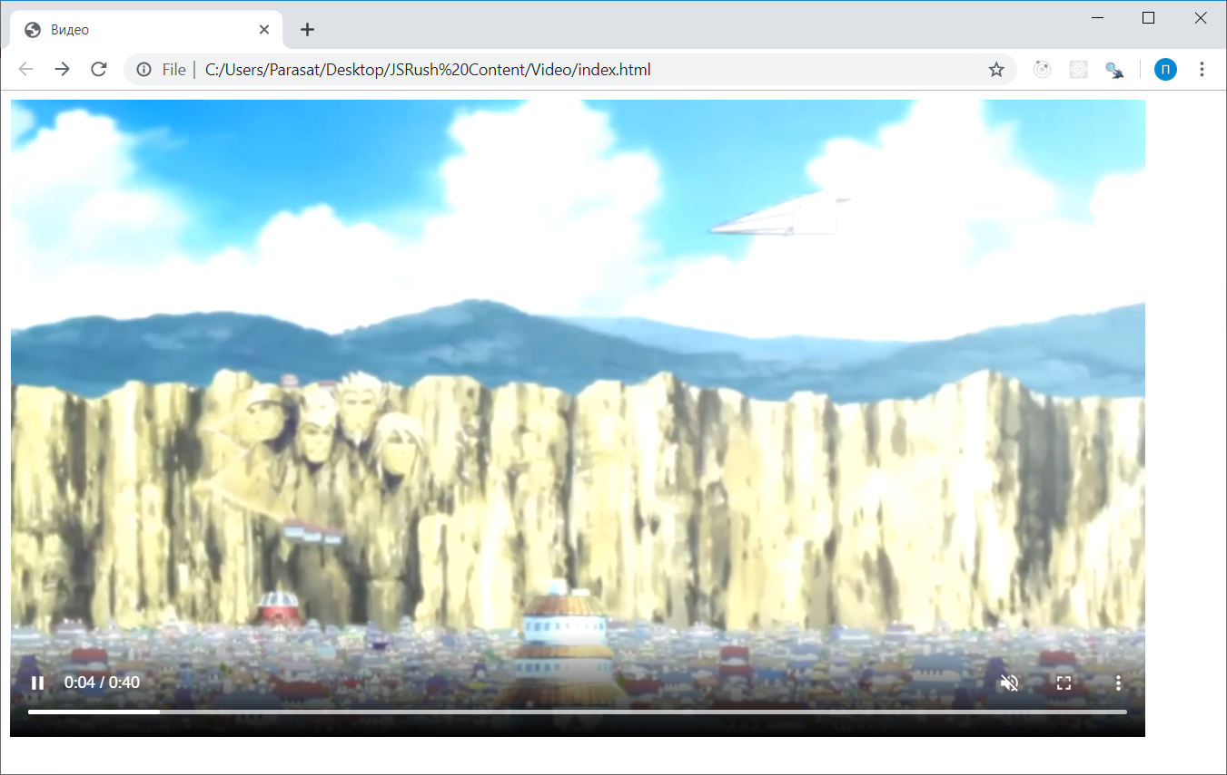

В этом примере видео будет без звука, проигрываться автоматически и бесконечное число раз.

Вместо локальных видео файлов можно использовать и видео расположенные в интернете. Для этого к атрибуту ***src,*** вместо названия файла нужно задать URL адрес видео, расположенный в интернете:

<video src=”<https://r8---sn-n8v7znze.c.drive.google.com/videoplayback?id=0af9f38268d7cfd7&itag=18&source=webdrive&requiressl=yes&mm=30&mn=sn-n8v7znze&ms=nxu&mv=u&mvi=7&pl=24&sc=yes&ttl=transient&ei=0NV4Xf_MIKjq8gSSi7n4BA&susc=dr&driveid=1joMQiLijQudXjT6nA11bMw2kPEg9GBbE&app=texmex&mime=video/mp4&dur=40.472&lmt=1568197800305510&mt=1568199582&ip=31.171.168.23&ipbits=0&expire=1568214544&cp=QVNLWkNfU1VSRVhOOnhxUVdQeVp0RUgw&sparams=ip,ipbits,expire,id,itag,source,requiressl,mm,mn,ms,mv,mvi,pl,sc,ttl,ei,susc,driveid,app,mime,dur,lmt,cp&signature=1493BD602F6F2DD2CA1E0BD1EABC2962A37F5EA6F7C1E454D1ACA41E08CEDB2C.A0D735F018C7E021E0DECC42944294FB70F16A8009892C1416481294B63B5F16&key=us0&cpn=A8ZQeQ8hH2cJiGhw&c=WEB_EMBEDDED_PLAYER&cver=20190910>” width="1000" height="562" controls></video>

Видео будет отображаться анологичным образом.

***Разные источники видео***

Как ранее сказано, элемент **video** является относительно новым элементом. Поэтому не все браузеры поддерживает его. К тому же, некоторые браузеры поддерживает только некоторые форматы видео, хотя поддерживает элемент в целом. Чтобы добиться более хорошей поддержки разными браузерами используется следующая конструкция для задание источника видео:

<video width="1000" height="562" controls>  
  <source src="naruto.mp4" type="video/mp4">  
  <source src="naruto.webm" type="video/webm">

Ваш браузер не поддерживает элемент **video**  
</video>

Чтобы задать несколько источников используется элемент **source.** Он имеет два атрибута: ***src*** чтобы задать источник файла, ***type*** определяет тип этого источника видео. Есть всего три корректных формат видео файлов:

* MP4
* WebM
* Ogg

И соответствующие значение ***type*** для каждого этих форматов:

* video/mp4
* video/webm
* video/ogg

При этом, формат MP4 поддерживается намного больше браузерами чем остальные две форматы.

В папке находится две формата одного и того же видео:

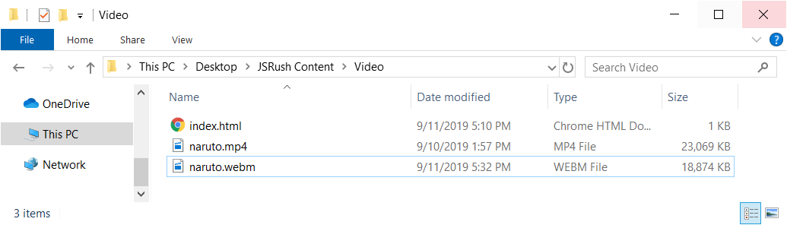

Поскольку браузер поддерживает обе форматы результат будет таким же.

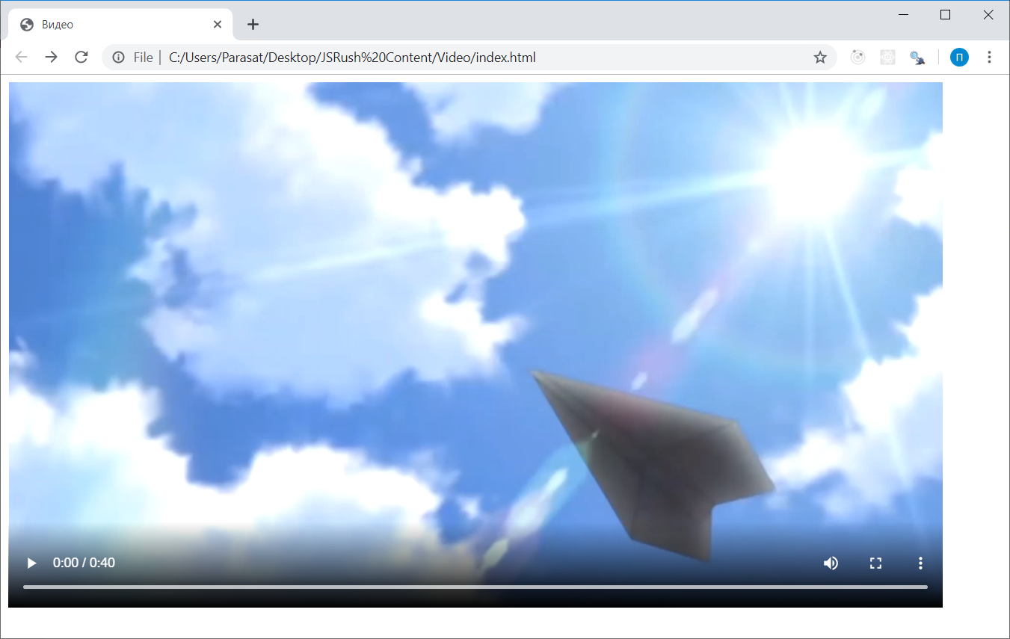

* 1. ***Аудио***

Элемент **audio** используется для встраивания звукогого контента в веб страницу. Элемент **audio** тоже является элементом HTML версии 5.

Элемент **audio** имеет следующие атрибуты:

* ***src***
* ***autoplay***
* ***muted***
* ***loop***
* ***preload***
* ***controls***

Для примера создадим страницу с одним аудио:

<audio src="naruto.mp3" controls></audio>

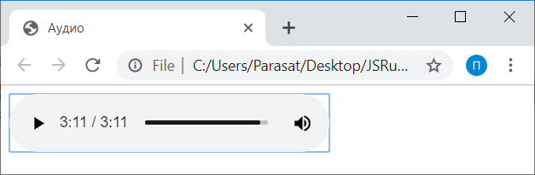

В этом примере к атрибуту ***src*** задан название локального аудио файла. Также определен атрибут ***controls*** для добавления элементов управления такие как воспроизвести, остановить и громкость.

***Несколько источники аудио***

Так как элемент **audio** тоже является новым элементом появивщися в HTML5, некоторые браузеры не поддерживает этот элемент, некоторые не поддерживает определенные форматы. HTML5 поддерживает следующие три формата аудио:

* MP3
* WAV
* OGG.

Для лучшей поддержки браузерами, используется похожая конструкция, которое было показано в предыдущем уроке.

Две аудио файлы форматами OGG и WAV находится вместе с index.html

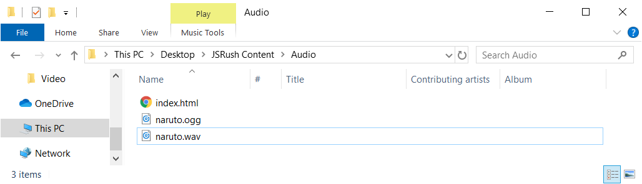

Код меняем на следующее:

<audio controls>  
  <source src="naruto.ogg" type="audio/ogg">  
  <source src="horse.wav" type="audio/wav">  
 Ваш браузер не поддерживает **audio** элемент  
</audio>

Здесь тоже элемент **source** использется чтобы задать разные источники аудио. Атрибут ***type*** имеет соответствующие значения, сообщающую браузеру тип этого источника.

Возвожные значения атрибута ***type,*** соответствующии подддерживающимися форматами:

* audio/mpeg MP3
* audio/ogg OGG
* audio/wav WAV

MP3 формат является более поддерживаемым чем остальные форматы.

* 1. ***Видео из Youtube***

На уроке 4.1 было использовано элемент **video**. Но в использований этого элемента есть некоторые недостатки.

Видео файл должен находиться на сервере. Так как видео файлы занимает много место в хранилище чем остальные многие файлы, сервер не всегда может хранить большое количества видео. Во вторых, как было сказано на уроке 4.1, браузеры поддерживает только три форматы видео. Поэтому, если видео которое нужно подключить на сайт, имеет формат, не поддерживаемый с браузерами, то сперва нужно конвертировать его на одну из трех поддерживаемых форматов. Однако этот процесс является трудоемким, отнимает много времени.

Решение этих проблем является использование видео с Youtube. Он сам конвертирует загруженное видео в mp4 формат, поддерживаемый многими браузерами, и помещает его в свой сервер. Затем можно подключить этот видео на сайт используя его уникальный идентификатор(ID):

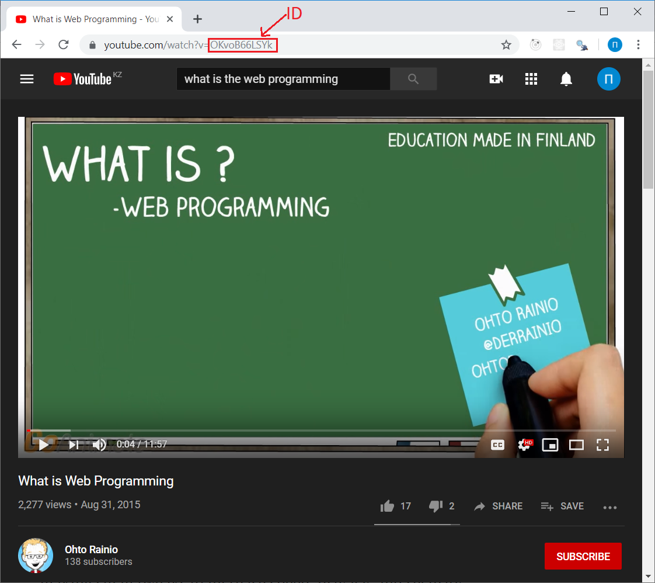

Чтобы встраивать видео c Youtube, используется элемент **iframe.**

Посмотрим на примере:

<iframe src="https://www.youtube.com/embed/ OKvoB66LSYk">  
</iframe>

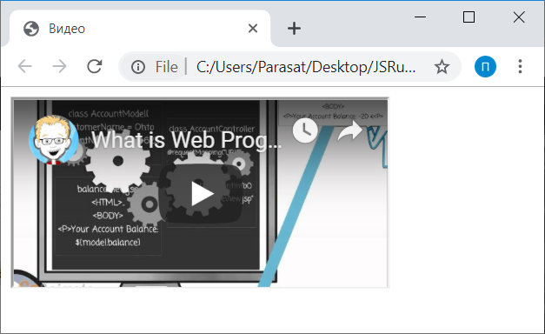

Здесь в атрибуте ***src*** указали источник видео. Начальный часть URL адреса остается незаменимым(“https://www.youtube.com/embed/”). После “embed/” поставляется ID видео которое нужно встраивать на страницу.

Однако, как видно из примера, размеры видео оказался маленким, чем на сайте Youtube. Поэтому является хорошей практикой написать один из атрибутов ***width*** или ***height.*** Если написать только ***width,*** высота меняется автоматическии, не меняв пропорцию. Анологично и с ***height.*** Но, если оба размеры, и высота и ширина известны, можем указыват обеих:

<iframe width="560" height="315"  
src="https://www.youtube.com/embed/ OKvoB66LSYk">  
</iframe>

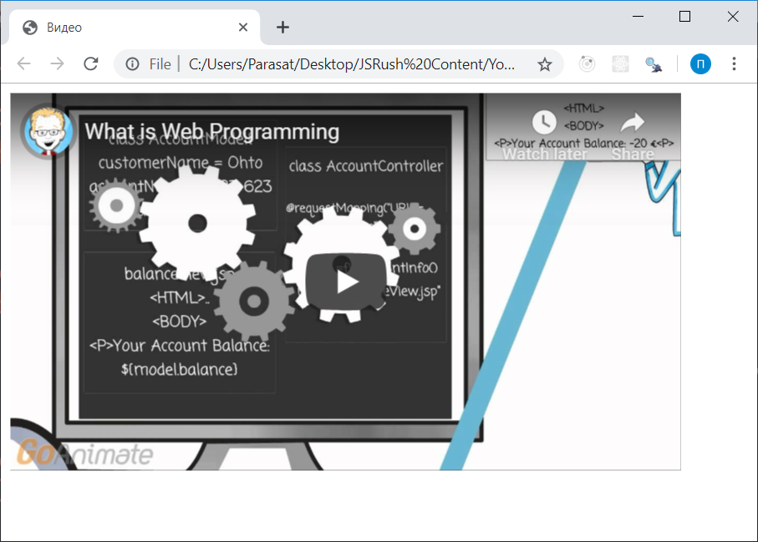

Если заметить, здесь добавлено еще один атрибут, атрибут frameborder. Он позволяет менять границы элемента **frame.** В этом примере, ему задан значение “0”, и граница которая был в предыдущем примере, исчезли. Значением по умоличанию для атрибута ***frameborder*** является “1”.

Автоматическое проигрывание видео

Можно начать воспроизведение видео автоматически, когда пользователь заходит на эту страницу, добавив простой параметр в URL-адрес YouTube. При этом, чтобы воспроизведение видео начался автоматически, нужно выключить звук видео. Для этого используется параметр ***mute*** со значением 1.

Однако нужно иметь ввиду, что автоматический запуск видео может раздражать посетителя сайта и в конечном итоге причинить больше вреда, чем пользы.

Значение для параметра ***autoplay:***

* 0 (по умолчанию): видео не будет воспроизводиться автоматически при загрузке проигрывателя.
* 1: видео будет воспроизводиться автоматически при загрузке плеера.

<iframe width="560" height="315"  
src="https://www.youtube.com/embed/ OKvoB66LSYk?autoplay=1&mute=1">  
</iframe>

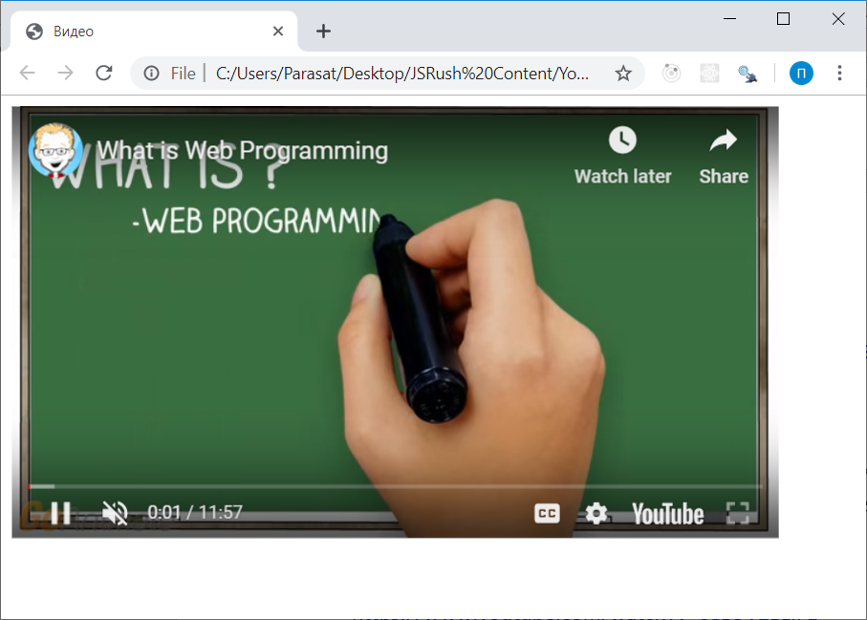

Повторение видео

Чтобы видео воспроизводился повторно после окончани, используется параметр ***loop*** со значением 0 или 1:

* **0 (по умолчанию):** видео будет воспроизводиться только один раз.
* **1:** видео будет проигрываться повторно(многократно).

<iframe width="560" height="315"  
src="https://www.youtube.com/embed/ OKvoB66LSYk?loop=1">  
</iframe>

Панель управления видео

Для добавления или удаления панеля управления видео, используется параметр ***controls.***

* **0:** элементы управления проигрывателем не отображаются.
* **1 (по умолчанию):** элементов управления проигрывателем будет отображаться.

1. **уровень. Форма и элементы форм**
   1. ***Введение в формы***

HTML элемент **form** определяет форму который используется для сбора пользовательский ввод и отправки этих данных на сервер. В форме может быть несколько элементов формы, таких как элемент для ввода почты или пароля. Все эти элементы формы распологается внутри **form,** и следовательно элемент **form** является контейнером для них. Посмотрим на примере:

<form action="/login.php" **method="**post**"**>  
  <input type="email" name="email" placeholder="Email"><br><br>  
  <input type="password" name="password" placeholder="Пароль"><br><br>

  <input type="submit" value="Войти">  
</form>

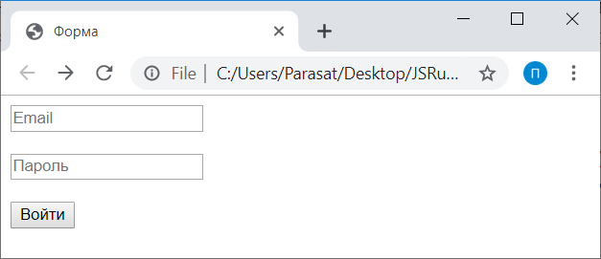

В этом примере внутри формы определен три элемента формы:

<input type="email"> Элемент формы для ввода почты

<input type="password"> Элемент формы для ввода пароля

<input type="submit"> Элемент формы для отправки введенных данных на обработчика формы.

Подробнее о элементах формы будет сказан на следующих уроках.

У элемента **form** есть несколько атрибутов:

* ***action***
* ***method***
* ***target***

*Атрибут* ***action***

Атрибут ***action*** определяет действие, которое будет происходит когда форма будет отправлен. Обычно, данные формы отправляется на определенную страницу находящиеся на сервера, когда пользователь нажимает кнопку «Отправить». В верхнем примере, данные формы отправляется на файл, который назвается «/login.php». Эта страница содержит в себе серверный скрипт, который обрабатывает данные формы.

<form action="/login.php" **method="**post**"**>  
Если атрибут ***action*** пропущено, то данные отправляется на эту же страницу.

*Атрибут* ***method***

Атрибут ***method*** указывает HTTP метод, которое используется когда данные отправляется на сервер. Есть две типы методов: GET и POST. Соответственно, их значения для атрибута ***method: get*** и ***post.***

<form action="/login.php" **method="**get**"**>

<form action="/login.php" **method="**post**"**>

*Когда использовать GET?*

GET является методом по умоличанию для отправки данных на сервер. Он позволяет передать данные через строку запроса:

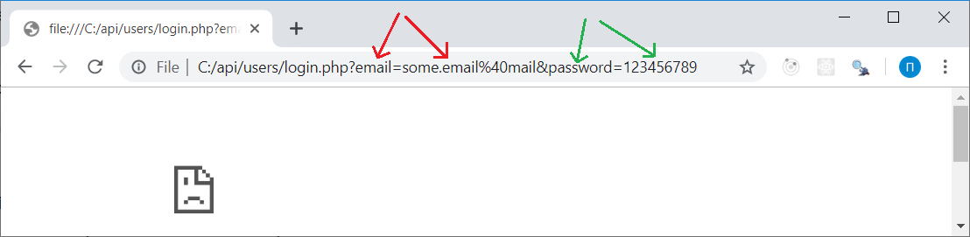

Несколько примечании по GET:

* Добавляет данные формы в URL в парах имя / значение
* Длина URL-адреса ограничена (около 3000 символов)
* Нельзя использовать GET для отправки конфиденциальных данных, так как он будет видно в URL
* GET лучше для незащищенных данных, таких как строки запросов в Google

*Когда использовать POST?*

Когда данные формы содержит в себе конфиденциальные или личные данные, такие как пароли в нашем примере, нужно использовать POST. Метод POST не отображает отправленные данные в адресной поле страницы. Еще одно отличие POST от GET, POST не имеет ограничение по размеру и позволяет отправлять данные больших объемов.

*Атрибут* ***target***

Атрибут ***target*** указывает, будет ли отправленный результат открываться на новой вкладке браузера, во фрейме или в текущем окне. Значением по умолчанию является «_self», что означает, что форма будет отправлена в текущем окне. Чтобы сделать результат формы открытым в новой вкладке браузера, нужно использовать значение «_blank»:

<form action="/login.php" **method="**post**" target="**_blank**"**>

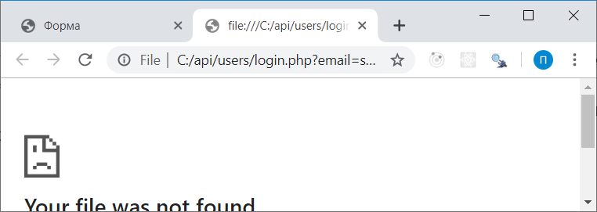

В предыдущих примерах, отправленный результат открывался в текущем окне, так как атрибут ***target*** не было указано. В этом примере, как видно, результат открывался в новом вкладке.

* 1. ***Элементы форм***

Как сказано в предыдущем уроке форма могут содержат один или несколько элементов формы.

*Элемент* **input**

Найболее распространенным и важным элементом формы является элемент input. Элемент input могут отображаться и функционировать по разному, в зависимости какое значение дано его атрибуту ***type.*** Посмотрим следующий пример:

<input name="useremail" type="email">

Здесь атрибут ***type*** имеет значение “***email”,*** т.е. это поля используется для ввода почту.

Если ***type***пропущен, то элемент **input** получает текстовы тип по умоличанию: *type=”text”*

Все типы элемента **input** будет описано на следующем уроке.

*Элемент* **select**

Элемент **select** определяет раскрывающийся список:

<select name="cities">  
   <option value="almaty">Алматы</option>  
   <option value="nur-sultan">Нур-Султан</option>  
   <option value="shymkent">Шымкент</option>  
   <option value="taraz">Тараз</option>

<option value="aktobe">Актобе</option>  
</select>

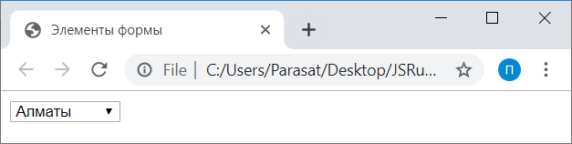

Элемент **option** определяет вариант которое можно выбрать. По умоличанию, первый элемент в раскрывающем списоке будет выбран. Чтобы определить предварительно выбранный вариант, нужно добавить атрибут ***selected*** в **option**:

<option value="nur-sultan" selected>Нур-Султан</option>

*Количества видимых вариантов*

Чтобы указать количества видимых вариантов, можно использовать атрибут ***size:***

<select name="cities" size="2">  
   <option value="almaty">Алматы</option>  
   <option value="nur-sultan">Нур-Султан</option>  
   <option value="shymkent">Шымкент</option>  
   <option value="taraz">Тараз</option>

<option value="aktobe">Актобе</option>  
</select>

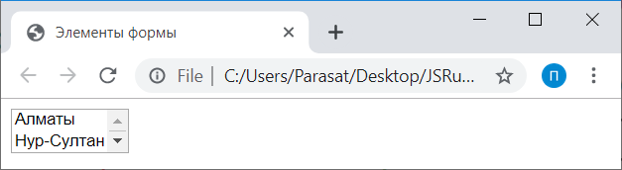

*Разрешить множественный выбор:*

Используя атрибут ***multiple,*** можно разрешать выбрать множества опции из представленных:

<select name="cities" multiple>  
   <option value="almaty">Алматы</option>  
   <option value="nur-sultan">Нур-Султан</option>  
   <option value="shymkent">Шымкент</option>  
   <option value="taraz">Тараз</option>

<option value="aktobe">Актобе</option>  
</select>

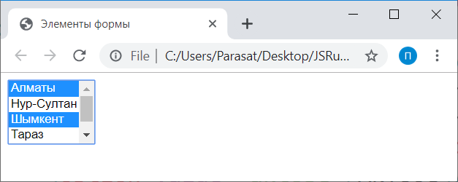

*Элемент* **textarea**

Элемент **textarea** определяет поля для ввода многострочного текста:

<textarea name="comment" rows="5" cols="30"></textarea>

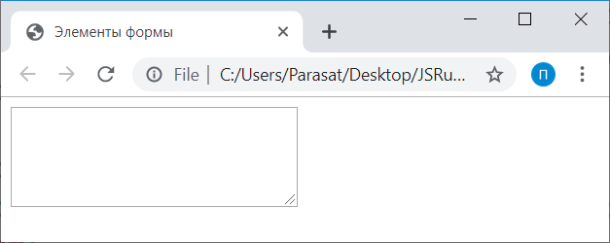

Атрибут ***rows*** определяет количество видимых строк в текстовом поле

Атрибут ***cols*** определяет ширину текстового поле в символах

Если в текстовом поле должен быть какой либо начальный текст, его можно написать между открывающими и закрывающими тегами:

<textarea name="comment" rows="5" cols="30">Мой коммент</textarea>

Он уже будет отображаться в текстовом поле когда страница загружался:

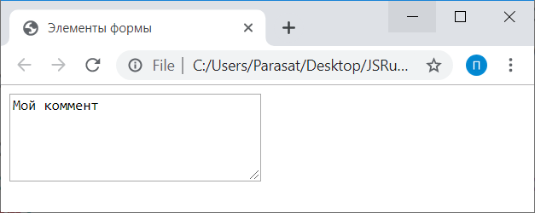

*Элемент* **button**

Элемент **button** определяет кнопку которое можно нажать:

<button type="button" onclick="alert('Кнопка было нажато')"> Кнопка</button>

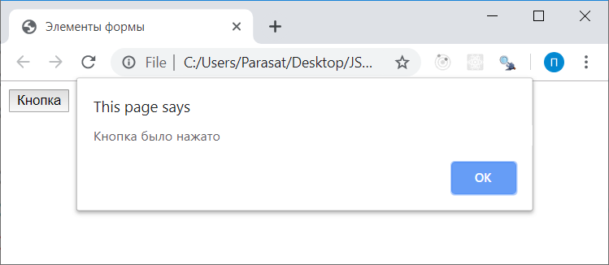

Атрибут ***onclick*** определяет javascript код которое выполняется когда кнопка нажимается.

* 1. ***Типы input***

Список разных типов **input:**

* <input type="button">
* <input type="checkbox">
* <input type="color">
* <input type="date">
* <input type="datetime-local">
* <input type="email">
* <input type="file">
* <input type="hidden">
* <input type="image">
* <input type="month">
* <input type="number">
* <input type="password">
* <input type="radio">
* <input type="range">
* <input type="reset">
* <input type="search">
* <input type="submit">
* <input type="tel">
* <input type="text">
* <input type="time">
* <input type="url">
* <input type="week">

Input type text

<input type="text"> определяет поля для ввода однострочного текста:

<form>  
  Имя:<br>  
   <input type="text" name="firstname"><br>  
  Фамилия:<br>  
   <input type="text" name="lastname">  
</form>

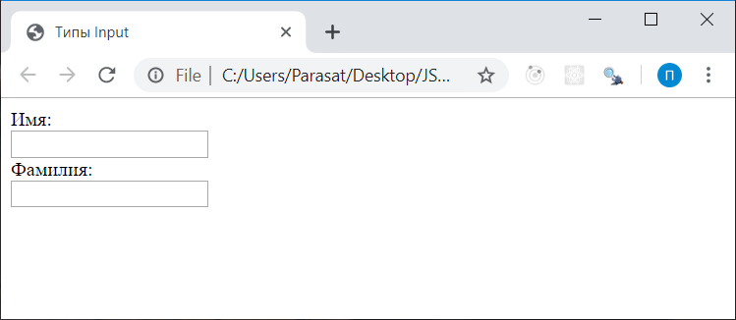

Input type Password

<input type="password"> определяет поля для ввода пароля, которое символы маскируется, т.е. вместо вводимых символов отображается звездочки:

<form>  
  Имя пользователя:<br>  
   <input type="text" name="username"><br>  
  Пароль:<br>  
   <input type="password" name="password">  
</form>

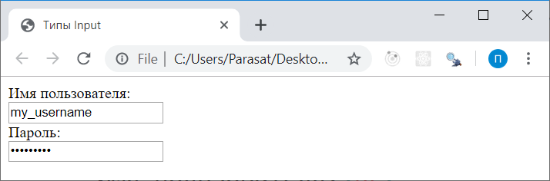

Input type Submit

<input type="submit"> кнопку для отправки данные формы на обработчика формы. Обработчикам формы обычно является страница на сервере со скриптом. Обработчик формы указывается в атрибуте ***action*** элемента **form:**

<form action="/login.php">  
  Имя пользователя:<br>  
   <input type="text" name="username"><br>  
  Пароль:<br>  
   <input type="password" name="password"><br>  
  <input type="submit" value="Войти">  
</form>

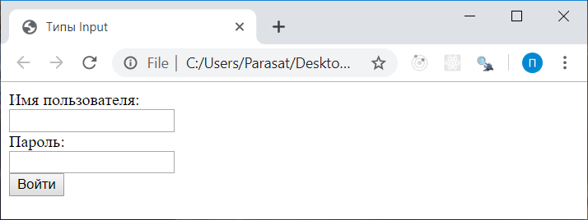

Атрибут ***value*** указывет текст который отображается в кнопке. Если пропускать этот атрибут, то кнопка будет отображаться с текстом по умоличанию.

Input type Reset

<input type = "reset"> определяет кнопку сброса, которая сбрасывает все значения формы до значений по умолчанию:

<form action="/login.php">  
  Имя пользователя:<br>  
   <input type="text" name="username" value="my_user_name"><br>  
  Пароль:<br>  
   <input type="password" name="password"><br>  
  <input type="submit" value="Войти">

  <input type="reset">  
</form>

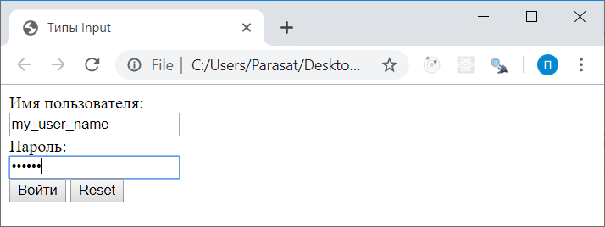

Если в **input** полях заданы значение по умоличанию с атрибутом ***value,*** то кнопка сбоса сбрасывает ввод до этой значений по умоличанию.

Input type Radio

<input type = "radio"> определяет переключатель. Переключатели позволяют пользователю выбрать только один из ограниченного числа вариантов:

<form>

Укажите ваш пол: <br> <input type="radio" name="gender" value="male" checked>Мужской<br>  
   <input type="radio" name="gender" value="female">Женский<br>  
</form>

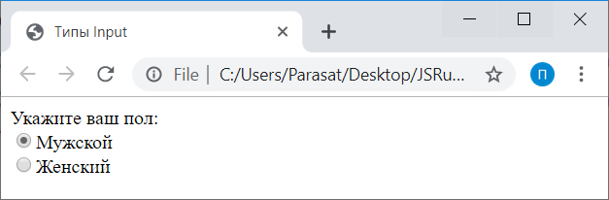

Для того чтобы переключатель переключался корректно, значение атрибута ***name*** у всех <input type = "radio"> должен быть одинаковым.

Input type Checkbox

<input type = "checkbox"> определяет флажок. Флажки позволяют пользователю выбирать опции ноль или больше из ограниченного числа вариантов.

<form>

Выберите ваши хобби: <br>  
   <input type="checkbox" name="hobby" value="music">Слушать музыку <br>  
   <input type="checkbox" name="hobby" value="book">Читать книги <br>

<input type="checkbox" name="hobby" value="coding">Кодинг <br>

<input type="checkbox" name="hobby" value="instrument">Играть в музыкальном инструменте <br>  
</form>

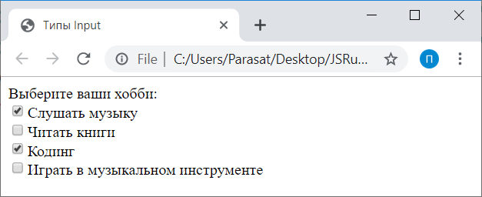

HTML5 Input Types

В HTML5 был добавлен несколько новых **input** типы. Следующие **input** типы относятся к ним.

Input type Email

<Input type = "email"> используется для полей ввода, которые должны содержать адрес электронной почты. В зависимости от поддержки браузера адрес электронной почты может автоматически проверяться при отправке.

<form>  
  Введите вашу почту:  
  <input type="email" name="email">  
</form>

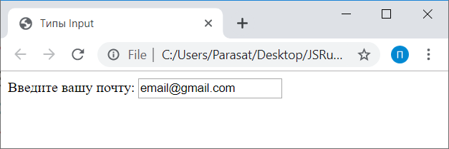

Если ввести некорректную почту, и попытаться отправить его, то браузер автоматический проверяет его и не позволяет отправить:

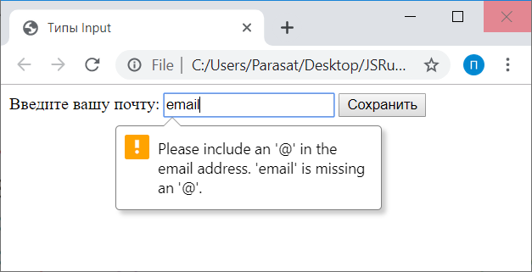

Input type File

<input type = "file"> определяет поля для выбора файла и кнопку для загрузку файла:

<form>  
  Выбирайте изображения для профиля:

<input type="file" name="profile_image">  
</form>

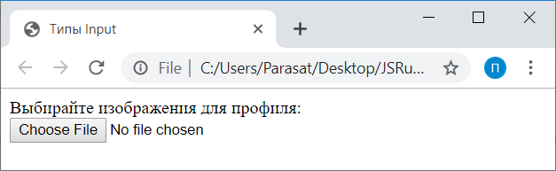

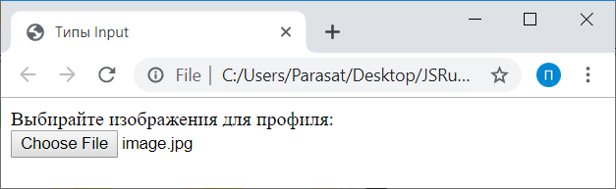

Input type Number

<input type = "number"> определяет числовое поле ввода.

<form>

Введите число:

<input type="number" name="user-number">  
</form>

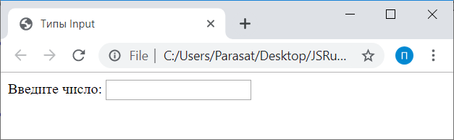

Также можете установить ограничения на то, какие число принимаются. Следующий пример отображает поля для ввода чисел, которое можно ввести значения между 1000 и 20000 с шагом 1000 и значением по умоличанию 5000.

<form>

Цена:

<input type="number" name="price" min="1000" max="20000" step="1000" value="5000">

<input type="submit" value="Сохранить">  
</form>

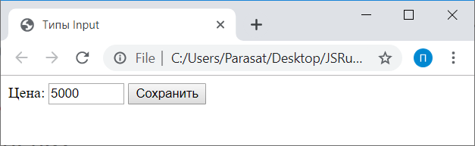

Браузер автоматический проверяет значение по ограничениям и не позволяет отправить некорректное значение:

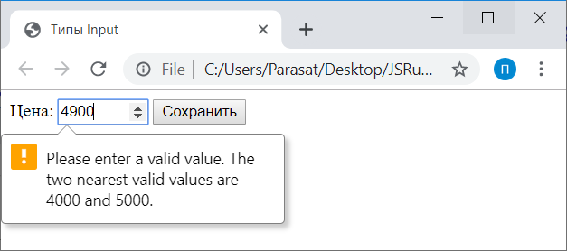

Input type Range

<input type = "range"> определяет элемент управления для ввода числа, точное значение которого не имеет значения. Диапазон по умолчанию от 0 до 100. Однако вы можете установить ограничения на то, какие числа принимаются с помощью атрибутов min, max и step:

<form>

Настройки аудио: <br>

<input type="range" name="volume" min="1" max="100" step="1" value="50"> Громкость <br>

<input type="range" name="bass" min="1" max="10" value="5"> Высокие частоты

</form>

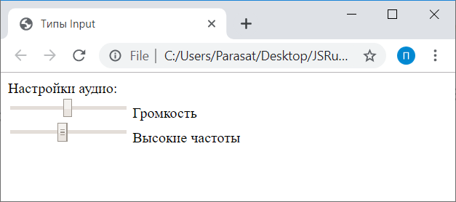

Input type Search

<Input type = "search"> используется для полей поиска (поле поиска ведет себя как обычное текстовое поле):

<form>  
  Искать на сайте:  
   <input type="search" name="search_text">

<input type="submit" value="Искать">  
</form>

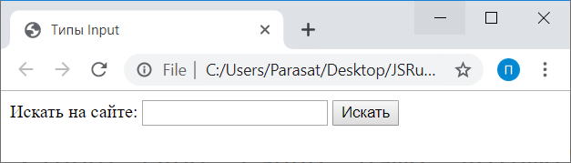

Input type Tel

<input type = "tel"> используется для полей ввода, которые должны содержать номер телефона.

<form>  
  Введите ваш телефон: <br>  
  <input type="tel" name="phone" pattern="\+7 \([0-9]{3}\) [0-9]{3}-[0-9]{4}">

<input type="submit" value="Сохранить">  
</form>

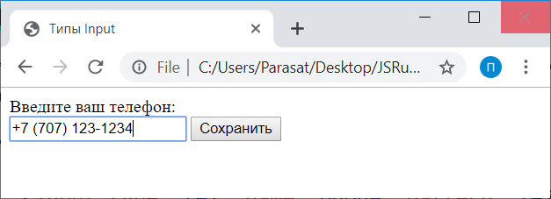

Атрибут ***pattern*** определяет шаблон, которому должен соответствовать вводимый номер телефона. Браузер не позволяет отправку формы, если номер телефона не соответствует шаблону:

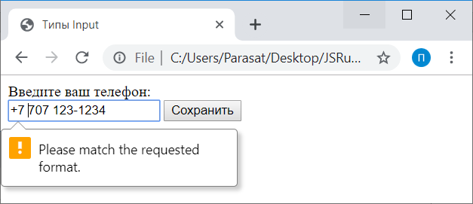

Input type Url

<input type = "url"> используется для полей ввода, которые должны содержать URL-адрес. В зависимости от поддержки браузера, поле URL может быть автоматически проверено при отправке:

<form>  
  Укажите ссылку:  
  <input type="url" name="link">

<input type="submit" value="Сохранить">  
</form>

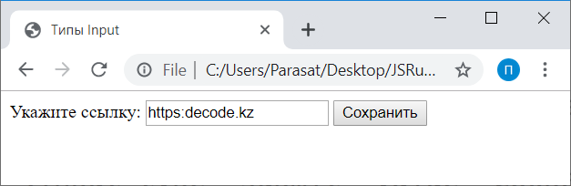

Браузер автоматически проверяет является ли вводимый url адрес корректным, перед отправкой. Если не является отображает сообщение об ошибке:

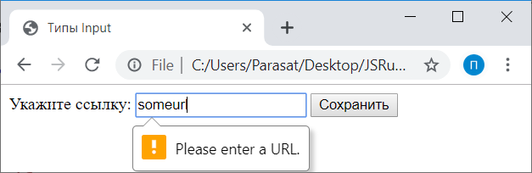

Input type Date

<input type = "date"> используется для полей ввода, которые должны содержать дату. В зависимости от поддержки браузера, всплывающее окно для ввода даты могут отображаться:

<form>  
  Укажите ваш день рождения:  
  <input type="date" name="birthday">  
</form>

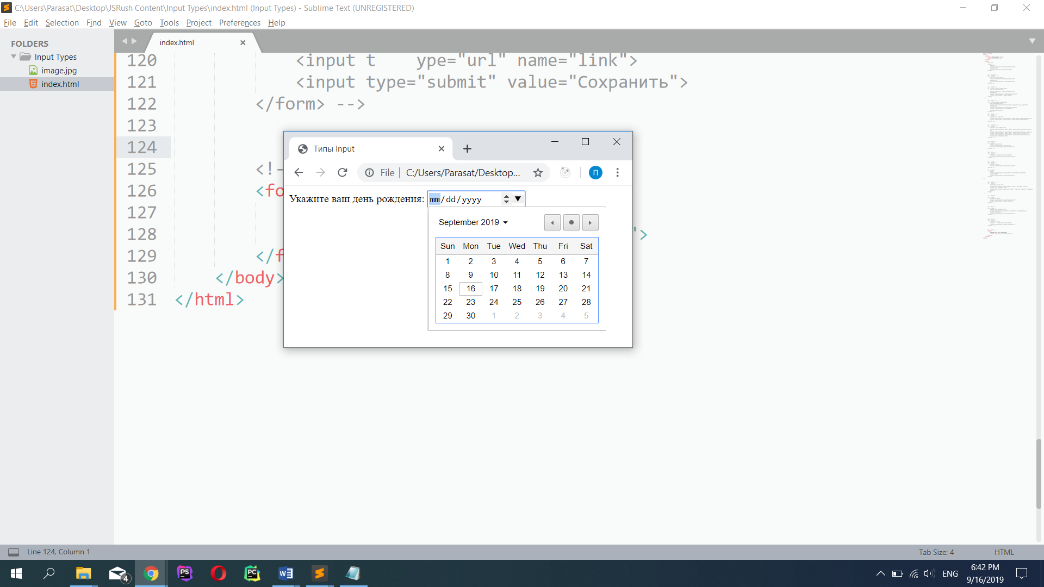

Также можно использовать атрибуты min и max для добавления ограничений на даты:

<form>  
  Укажите ваш день рождения:  
   <input type="date" name="birthday" min="1910-01-01"><br>

<input type="submit" value="Сохранить">  
</form>

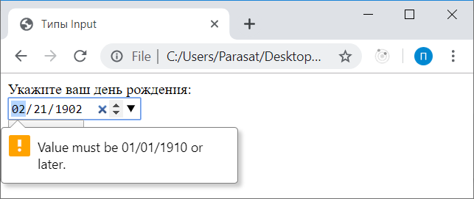

Input type Time

<input type = "time"> позволяет пользователю выбрать время (без часового пояса). В зависимости от поддержки браузера в поле ввода может отображаться указатель времени.

<form>  
  Выбирайте время:  
   <input type="time" name="selected_time">  
</form>

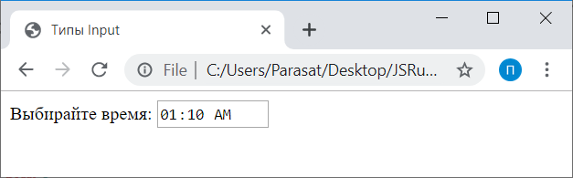

* 1. ***Типы input(продю)***
  2. ***Атрибуты input***

Атрибут ***value***

Атрибут value указывает начальное значение для поля ввода:

<form>  
  Укажите количества: <br>  
  <input type="number" name="amount" value="1" min="1">  
</form>

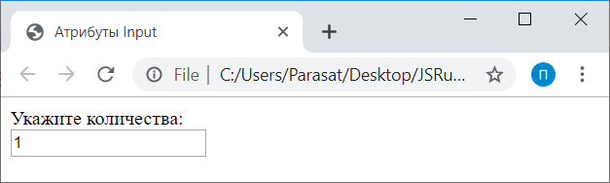

Атрибут ***readonly***

Атрибут ***readonly*** указывает, что поле ввода доступно только для чтения (не может быть изменено):

<form action="">  
  Ваша почта<br>  
  <input type="email" name="useremail" value="email@mail.com" readonly>  
</form>

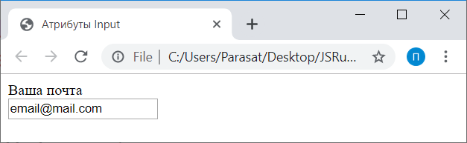

Атрибут ***disabled***

Атрибут disabled указывает, что поле ввода недоступный. Недоступное поле ввода нельзя использовать и нельзя щелкнуть мышью, и его значение не будет отправлено при отправке формы:

<form action="">  
  Ваша почта<br>  
  <input type="email" name="useremail" value="email@mail.com" disabled>

<input type="submit" value="Отправить">  
</form>

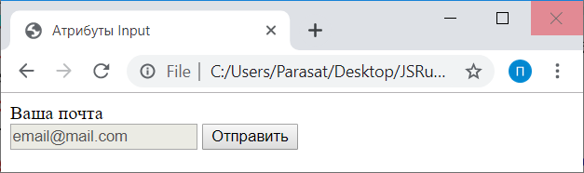

Посмотрите на адресную строку после отправки формы. Так как поля с атрибутом ***disabled*** не отправляется на обработчику формы, в адресной строке не будет данные поля:

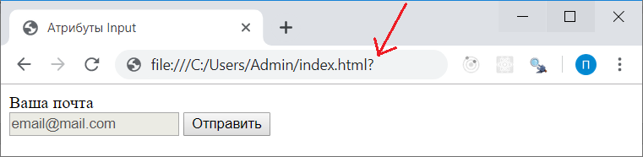

Атрибут ***size***

Атрибут size указывает размер (в символах) для поля ввода:

<form action="">  
  Введите имя:<br>  
  <input type="text" name="firstname" size="20"><br>

Введите фамилию:<br>  
  <input type="text" name="lastname" size="30">  
</form>

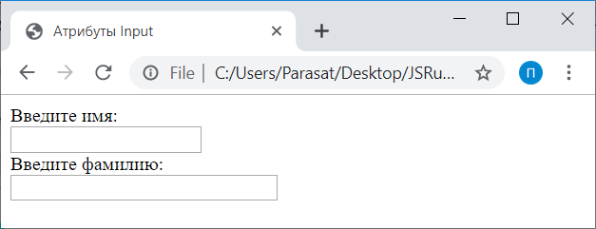

Атрибут ***maxlength***

Атрибут maxlength указывает максимально допустимую длину для поля ввода:

<form action="">  
  Введите имя:<br>  
  <input type="text" name="firstname" maxlength="20">  
</form>

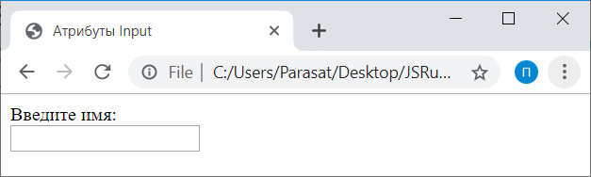

С атрибутом ***maxlength*** поле ввода не будет принимать больше допустимого количества символов.

Атрибуты HTML5

В HTML5 добавилось следующие атрибуты для элемента **input**

Атрибут ***autocomplete***

Атрибут autocomplete указывает, следует ли включать или отключать автозаполнение формы или поля ввода.

Когда автозаполнение включено, браузер автоматически завершает ввод значений на основе значений, которые пользователь вводил ранее.

Атрибут автозаполнения работает с элементом **form** и следующими типами элемента **input**: text, search, url, tel, email, password, range, and color.

Чтобы не указать каждому **input** полю автозаполнение, можно для общей формы включить автозаполнение и выключить для определенных полей ввода или наоборот.

<form action="/login.php" autocomplete="on">  
  Имя пользователя:<br>  
   <input type="text" name="username"><br>  
  Пароль:<br>  
   <input type="password" name="password" autocomplete="off">

<input type="submit" type="Войти">  
</form>

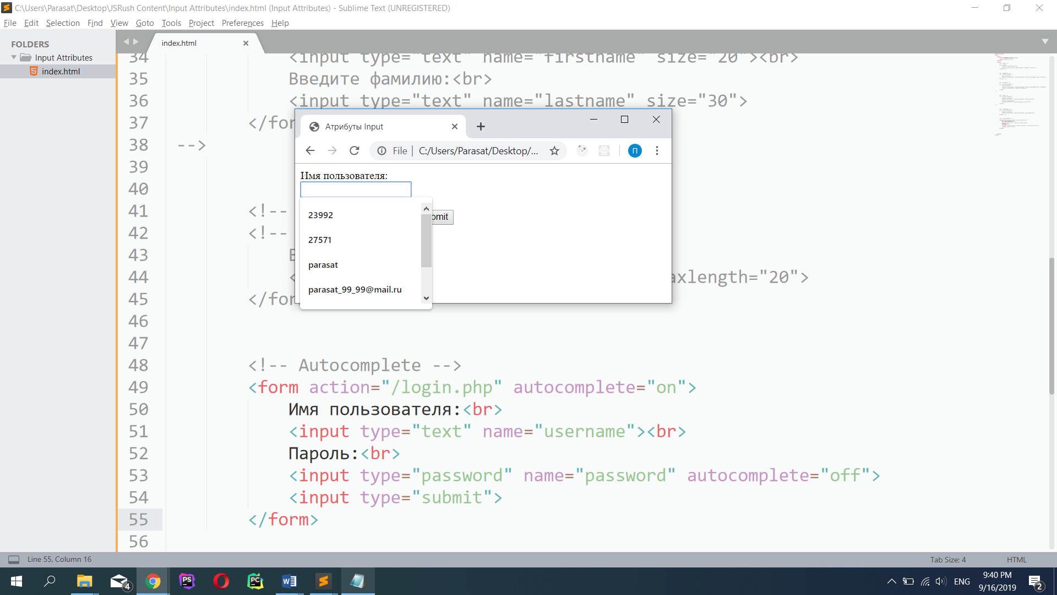

Атрибут ***novalidate***

Атрибут novalidate является атрибутом элемента **form**. При наличии novalidate указывает, что данные формы не должны проверяться при отправке.

<form action="/login.php" novalidate>  
  Укажите почту:

 <input type="email" name="user_email">  
  <input type="submit">  
</form>

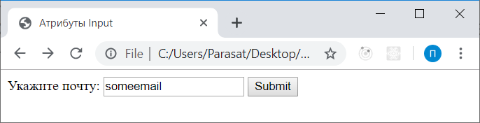

Если попытаемся отправить некорректный email, браузер не будеть проверять и остановить отправку.

Атрибут ***placeholder***

Атрибут placeholder указывает подсказку, которая описывает ожидаемое значение поля ввода (примерное значение или краткое описание формата).

Подсказка отображается в поле ввода до того, как пользователь введет значение.

Атрибут placeholder работает со следующими типами ввода: text, search, url, tel, email, and password.

<form action="/login.php">  
  <input type="email" name="user_email" placeholder="Укажите почту">  
  <input type="submit" value="Отправить">  
</form>

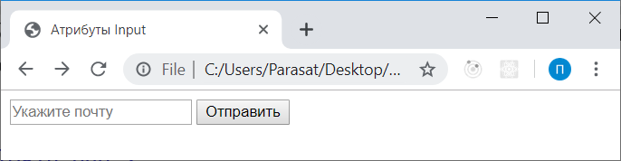

Атрибут ***required***

Атрибут ***required*** указывает, что поле ввода должно быть заполнено перед отправкой формы.

Атрибут ***required*** работает со следующими типами ввода: text, search, url, tel, email, password, date, number, checkbox, radio, and file.

<h1>Зарегистрироваться</h1>

<form action="/login.php">

Имя пользователя:<br>  
   <input type="text" name="username"><br>

Почта:<br>  
   <input type="email" name="user_email" required><br>  
  Пароль:<br>  
   <input type="password" name="password" required><br>

<input type="submit" value="Зарегистрироваться">  
</form>

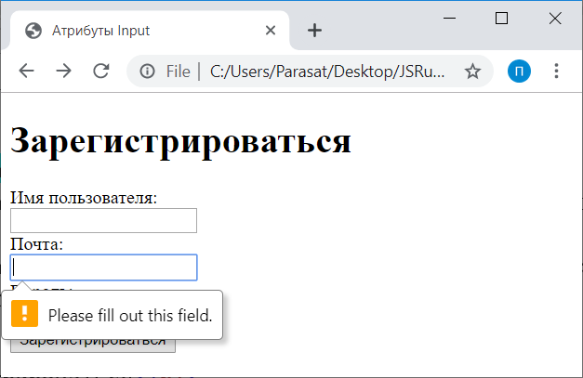

Атрибут ***pattern***

Атрибут ***pattern*** определяет регулярное выражение, с которым проверяется значение элемента **input**.

Атрибут ***pattern*** работает со следующими типами ввода: text, search, url, tel, email, and password.

Больше узнать о регулярных выражениях можете [здесь](https://developer.mozilla.org/ru/docs/Web/JavaScript/Guide/Regular_Expressions).

Следующая поля для ввода email адреса принимает только почту google:

<form action="/login.php">

Укажите google почту:<br>  
   <input type="email" name="user_email" pattern=" .+@gmail\.com" ><br>  
   <input type="submit" value="Сохранить">  
</form>

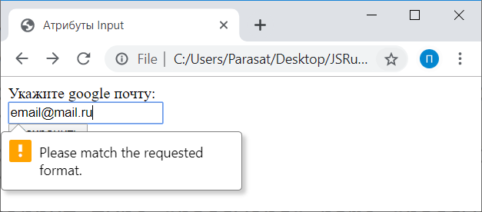

1. **уровень. Семантическая структура страницы**
   1. ***Элементы article и section***

В HTML5 было добавлено несколько новых семантических элементов. Елемент является семантическим если у элемента есть смысл. Семантический элемент четко описывает его значение как для браузера, так и для разработчика.

Например элементы **div** и **span** является несемантическими элементами, они ничего не говорит об их содержимом. А элементы **form, table** или **article** является семантическими, они четко определяет свое содержание. Т.е. можно уверенно сказать что элемент **form** содержит определенное поля ввода данных, a элемент **table** содержиттаблицу состоящих из некого количество строк.

Элемент **article**

Элемент **article** представляет целостный блок информации на странице, который может рассматриваться отдельно и использоваться независимо от других блоков. Например, это может быть пост на форуме или статья в блоге, онлайн-журнале, комментарий пользователя.

Один элемент **article** может включать несколько элементов **article**. Например, мы можем заключить в элемент **article** всю статью в блоге, и этот элемент будет содержать другие элементы **article**, которые представляют комментарии к этой статье в блоге. То есть статья в блоге может рассматриваться нами как отдельная семантическая единица, и в то же время комментарии также могут рассматривать отдельно вне зависимости от другого содержимого.

Использование **article** на примере статьи из блога с комментариями:

<!DOCTYPE html>

<html>

    <head>

        <meta charset="utf-8">

        <title>Семантическая разметка в HTML5</title>

    </head>

    <body>

        <article>

            <h2>Lorem ipsum</h2>

            <div>

                Lorem ipsum dolor sit amet, consectetuer adipiscing elit, sed diam nonummy nibh

                euismod tincidunt ut laoreet dolore magna aliquam erat ...

            </div>

            <div>

                <h3>Комментарии</h3>

                <article>

                    <h4>Неплохо</h4>

                    <p>Норм статья</p>

                </article>

                <article>

                    <h4>Бред</h4>

                    <p>Мне не понравилось...</p>

                </article>

                <article>

                    <h4>Непонятно</h4>

                    <p>О чем вообще все это?</p>

                </article>

            </div>

        </article>

    </body>

</html>

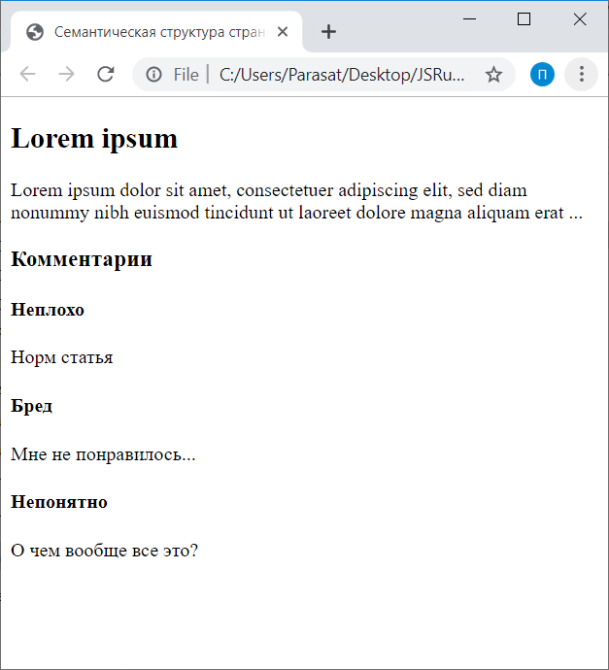

Здесь вся статья может быть помещена в элемент article, и в то же время каждый отдельный комментарий также представляет отдельный элемент article.

При использовании article надо учитывать, что каждый элемент article должен быть идентифицирован с помощью включения в него заголовка h1-h6.

Элемент **section**

Элемент **section** объединяет связанные между собой куски информации html-документа, выполняя их группировку. Например, **section** может включать набор вкладок на странице, новости, объединенные по категории и т.д.

Согласно документацию W3C по HTML5: «**section** - это тематическая группировка контента, обычно с заголовком». Домашнюю страницу обычно можно разделить на разделы для введения, содержания и контактной информации.

Каждый элемент **section** должен быть идентифицирован с помощью заголовка h1-h6.

При этом элемент **section** может содержать несколько элементов **article**, выполняя их группировку, так и один элемент **article** может содержать несколько элементов **section**.

<!DOCTYPE html>

<html>

    <head>

        <meta charset="utf-8">

        <title>Семантическая разметка в HTML5</title>

    </head>

    <body>

        <article>

            <h1>Lorem ipsum</h1>

            <section>

                <h2>Содержание</h2>

<p>Lorem ipsum dolor sit amet, consectetuer adipiscing elit, sed diam nonummy nibheuismod tincidunt ut laoreet dolore magna aliquam erat ...</p>

            </section>

            <section>

                <h3>Комментарии</h3>

                <article>

                    <h4>Неплохо</h4>

                    <p>Норм статья</p>

                </article>

                <article>

                    <h4>Бред</h4>

                    <p>Мне не понравилось...</p>

                </article>

                <article>

                    <h4>Непонятно</h4>

                    <p>О чем вообще все это?</p>

                </article>

            </section>

        </article>

    </body>

</html>

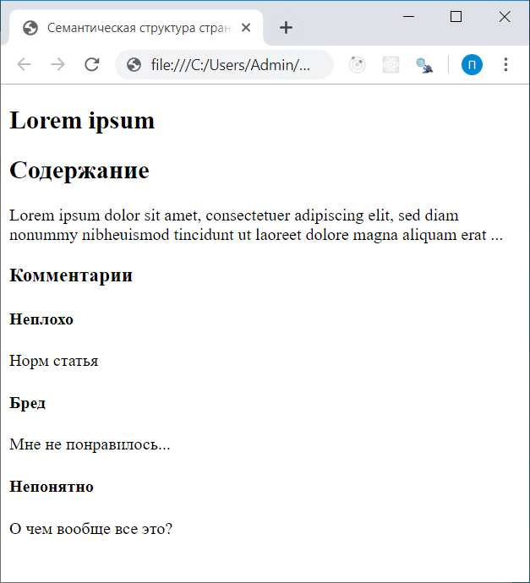

Здесь для блока основного содержимого создается секция и для набора комментариев также создается элемент **section**.

* 1. ***Элементы header, footer, nav и address***

Элемент **nav**

Элемент **nav** призван содержать элементы навигации по сайту. Как правило, это ненумерованный список с набором ссылок.

На одной веб-странице можно использовать несколько элементов **nav**. Например, один элемент навигации для перехода по страницам на сайте, а другой - для перехода внутри html-документа.

<!DOCTYPE html>

<html>

    <head>

        <meta charset="utf-8">

        <title>Семантическая разметка в HTML5</title>

    </head>

    <body>

        <nav>

            <ul>

                <li><a href="/">Главная</a></li>

                <li><a href="/blog">Блог</a></li>

                <li><a href="/contacts">Контакты</a></li>

            </ul>

        </nav>

        <article>

            <header>

                <h2>Рассказ в двух частях</h2>

            </header>

            <nav>

                <ul>

                    <li><a href="#part1">Часть 1</a></li>

                    <li><a href="#part2">Часть 2</a></li>

                </ul>

            </nav>

            <div>

                <section id="part1">

                    <h2>Часть 1</h2>

                    <p>Lorem Ipsum is simply dummy text of the printing and typesetting industry.

                    Lorem Ipsum has been the industry...</p>

                </section>

                <section id="part2">

                    <h2>Часть 2</h2>

                    <p>There are many variations of passages of Lorem Ipsum available..</p>

                </section>

            </div>

            <footer>

            </footer>

        </article>

        <footer>

            <p><a href="/license">Лицензионное соглашение</a> |

            <a href="/about">О сайте</a> |

            <a href="/donation">Donations</a></p>

            <p><small>© Copyright 2016 MyCorp.</small></p>

        </footer>

    </body>

</html>

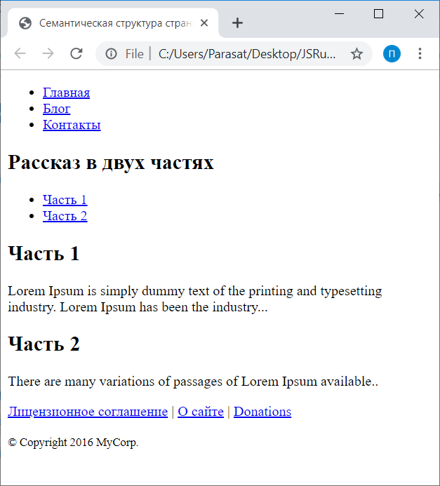

В данном случае определены два блока nav - один для межстраничной навигации, а другой - для навигации внутри страницы.

Необязательно все ссылки помещать в элементы nav. Так, в данном случае ряд ссылок располагаются в элементе footer.

Элемент **header**

Элемент **header** определяет заголовок для документа или раздела. Элемент **header** должен использоваться в качестве контейнера для вводного содержимого.

В одном документе можно иметь несколько элементов **header.** В следующем примере определяется заголовок для страницы и элемента **article**:

<!DOCTYPE html>

<html>

    <head>

        <meta charset="utf-8">

        <title>Семантическая разметка в HTML5</title>

    </head>

    <body>

        <header>

            <h1>Онлайн-магазин телефонов</h1>

                <nav>

                    <ul>

                        <li><a href="/apple">Apple</a>

                        <li><a href="/microsoft">Microsoft</a>

                        <li><a href="/samsung">Samsung</a>

                    </ul>

                </nav>

        </header>

<article>  
  <header>  
    <h1> iPhone XI Pro (2019): дата выхода и характеристики </h1>  
    <p>10.09.2019</p>  
  </header>  
  <p> Главный продукт Apple готовят к плановому обновлению осенью 2019 года. Как, возможно, будет выглядеть iPhone XI Pro (2019) стало известно уже сейчас.</p>

<p>20 сентября новая линейка смартфонов iPhone от Apple поступит в продажу в более чем 30 странах мира </p>  
</article>

</body>

</html>

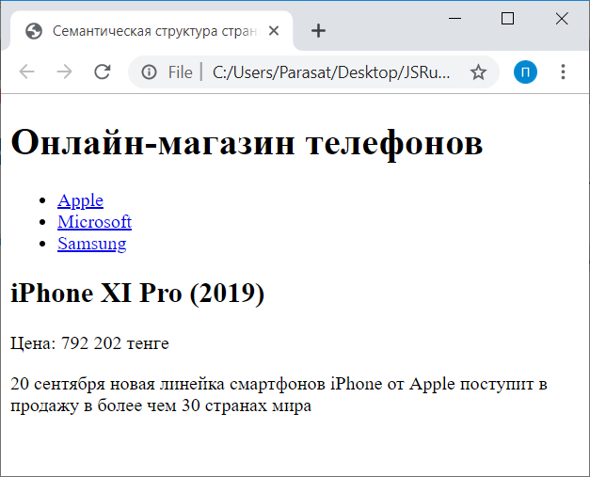

Элемент **footer**

Элемент <footer> определяет нижний колонтитул для документа или раздела.Элемент <footer> должен содержать информацию о его содержащем элементе.

**footer** обычно содержит автора документа, информацию об авторских правах, ссылки на условия использования, контактную информацию и т. Д.

У вас может быть несколько элементов **footer** в одном документе.

<!DOCTYPE html>

<html>

<head>

<title>Семантическая структура страницы | Footer</title>

<meta charset="UTF-8">

</head>

<body>

<section>

<h1>Последние статьи</h1>

<article>

<h2>Анонс Samsung Galaxy S10</h2>

<p>Состоялся выход нового флагмана от компании Samsung Galaxy S10.....</p>

<footer>

Дата публикации: <time datetime="2016-03-16T15:16-00:00">16.03.2019 15:16</time>

</footer>

</article>

<article>

<h2>Скидки на Microsoft Lumia 950</h2>

<p>С 1 марта смартфон Microsoft Lumia 950 стоит на 10 000 тенге дешевле</p>

<footer>

Дата публикации: <time datetime="2016-03-01T14:36-00:00">01.03.2019 14:36</time>

</footer>

</article>

</section>

</body>

</html>

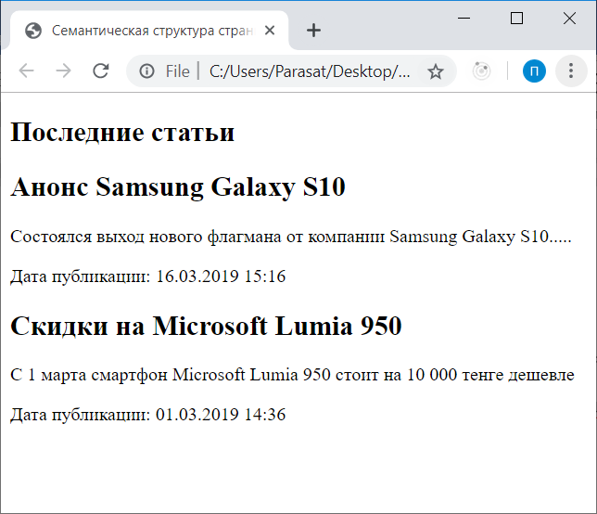

Элемент footer не следует помещать в такие элементы как address, header или другой footer.

* 1. ***Элементы header, footer, nav и address***

Элемент main

Тег **main** определяет основное содержимое документа.

Содержимое внутри элемента **main** должно быть уникальным для документа. Он не должен содержать контента, повторяющегося в документах, таких как боковые панели, навигационные ссылки, информация об авторских правах, логотипы сайта и поисковые формы.

Примечание. В документе не должно быть более одного элемента **main**. Элемент **main** не должен быть потомком элемента **article**, **aside**, **footer**, **header** или **nav**.

<!DOCTYPE html>

<html>

    <head>

        <meta charset="utf-8">

        <title>Семантическая разметка в HTML5</title>

    </head>

    <body>

        <main>

          <h1>Модели на Snapdragon 808</h1>

          <p>Смартфоны, оснащенные процессором Snapdragon 808</p>

          <article>

            <h2>Google Nexus 5X</h2>

            <p>Nexus 5X представляет компактное и надежное устройство для решения повседневных задач.

            Оснащенный 5,2-дюймовым экраном и шестиядерный процессор Snapdragon 808...</p>

          </article>

          <article>

            <h2>Microsoft Lumia 950</h2>

            <p>С помощью Microsoft Display Dock ваш смартфон Lumia 950 Dual SIM с внешним монитором,

                клавиатурой и мышью превращается в полноценный компьютер...</p>

          </article>

        </main>

    </body>

</html>

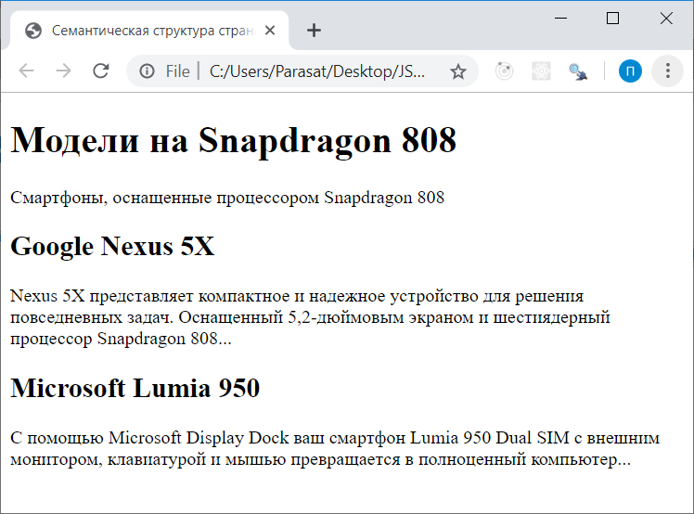

Не стоит думать, что абсолютно все содержимое надо обязательно помещать в элемент main. Нет мы также можем использовать вне его другие элементы, например, header и footer:

<body>

    <header>

        ..............

    </header>

    <main>

        .................

    </main>

    <footer>

        .................

    </footer>

</body>

Элемент **aside**

Элемент **aside** определяет некоторое содержимое помимо содержимого, в котором он находится (например, боковую панель). Содержание **aside** должно быть связано с окружающим контентом.

<!DOCTYPE html>

<html>

    <head>

        <meta charset="utf-8">

        <title>Семантическая разметка в HTML5</title>

    </head>

    <body>

        <aside style="float:right; width:200px;">

            <h2>Скидки на Microsoft Lumia 950</h2>

            <p>Только до 31 марта смартфон Microsoft Lumia 950 стоит на 10 000 рублей дешевле. В

                подарок вы получите бесплатный чупа-чупс. <a href="buy/id=3">Купить</a></p>

        </aside>

        <article>

            <h2>Релиз Samsung Galaxy S7</h2>

            <p>Состоялcя выход нового флагмана от компании Samsung Galaxt S7. Вместе с новым флагманом компания

            Samsung представила новый шлем виртуальной реальности Gear VR...</p>

        </article>

    </body>

</html>

